招 标 文 件
项目名称：南通市人民检察院驻看守所检察室信息化建设
项目编号：JSZC-320600-JZCG-G2024-0258

南通市公共资源交易中心
（南通市政府采购中心）
2024年12月

总 目 录

- 投标邀请……………………………………1
- 投标人须知…………………………………6
- 合同文本……………………………………21
- 采购需求……………………………………25
- 评标方法与评标标准………………………40
- 投标文件格式………………………………46

第一章 投标邀请
受[南通市人民检察院]的委托，南通市公共资源交易中心就[南通市人民检察院驻看守所检察室信息化建设]([JSZC-320600-JZCG-G2024-0258])进行公开招标采购，欢迎符合条件的供应商投标。
项目概况
南通市人民检察院驻看守所检察室信息化建设的潜在投标人可在“江苏政府采购网”自行免费下载招标文件，并于2024年12月31日10:00分（北京时间）前递交投标文件。

一、项目基本情况
1.项目编号：JSZC-320600-JZCG-G2024-0258
2.项目名称：南通市人民检察院驻看守所检察室信息化建设
3.预算金额：151万元
4.本项目设定最高限价：最高限价为151万元
5.采购需求：详细内容见本招标文件第四章
6.合同履行期限：合同签署后90天内完成建设任务

二、申请人的资格要求：
（一）通用资格要求
1.满足《中华人民共和国政府采购法》第二十二条规定。
2.在“信用中国”网站（www.creditchina.gov.cn）查询，无被列入失信被执行人、重大税收违法案件当事人名单、政府采购严重失信行为记录名单及其他不符合《中华人民共和国政府采购法》第二十二条规定条件的信用记录。（投标文件中无需提供证明材料）
3.本项目不接受联合体投标。
4.本项目不接受分包。
（二）落实政府采购政策需满足的资格要求
本项目专门面向中小微型企业采购。残疾人福利性单位、监狱和戒毒企业（简称监狱企业）视同小型、微型企业。（供应商按要求填写并提供《中小微企业声明函》或《残疾人福利性单位声明函》，或提供由省级以上监狱管理局、戒毒管理局（含新疆生产建设兵团）出具的属于监狱企业的证明文件。）
- 本项目的特定资格要求
无

三、获取招标文件
1.时间：自招标文件公告发布之日起5个工作日。
2.方式：凡有意参与投标的供应商须登录江苏省政府采购网首页点击“苏采云”→通过CA锁进行响应确认，并自行在招标文件有效获取期内及时下载获取。

四、提交投标文件截止时间、开标时间和地点
1. 2024年12月31日10点00分 （北京时间）
2.地点：“苏采云”政府采购交易系统网上开标大厅

五、公告期限
招标公告及招标文件公告期限为自本公告发布之日起5个工作日。

六、其他补充事宜
1.投标保证金：免收
2.项目演示、样品、答辩等：无
3.供应商（含潜在供应商）对采购方式、招标文件中采购需求、供应商资格条件、评标方法和评标标准、合同文本及资格审查结果的询问、质疑请向采购人提出，由采购人负责答复。供应商对其他事项的询问、质疑请向采购中心提出，由采购中心负责答复。
4.有关本次招标的事项若存在变动或修改，均以江苏政府采购网发布的更正或补充通知为准，敬请及时关注。
5.供应商应依照规定提交各类声明函、承诺函，不再同时提供原件备查或提供有关部门出具的相关证明文件。但中标供应商应做好提交声明函、承诺函相应原件的核查准备；核查后发现虚假或违背承诺的，依照相关法律法规规定处理。
6.“苏采云”系统使用相关提醒
6.1.根据省财政厅《关于更换全省政府采购交易系统CA数字证书和电子签章的通知》（苏财购〔2023〕101号），“苏采云”政府采购交易系统（以下简称苏采云系统）的CA数字证书、电子签章已更换为江苏省电子政务证书认证中心CA和方正国际软件（北京）有限公司电子签章。如果投标人通过苏采云系统参与政府采购项目，需要更换CA数字证书和电子签章。具体办理指南和操作手册见链接：
http://www.ccgp-jiangsu.gov.cn/jiangsu/zlxz/ee/ee3a4bc5a3454aa2b0d9312230633ce9.html。
6.2领取CA和办理电子签章请至南通市政务服务中心裙楼四楼（南通市公共资源交中心）CA办理窗口办理，详见《江苏省政府采购数字证书(供应商) CA及电子签章办理指南》），请及时进行注册并按要求制作、上传电子投标文件。
6.3开标当天投标供应商应及时登录“苏采云”不见面开标大厅，并在规定时间内自行实施远程解密。投标供应商解密时间限定为响应文件解密指令发出后30分钟（供应商应当充分考虑网络延时造成的本地网络计时不一致风险，提前完成解密动作）。投标供应商因网络、电源、浏览器不稳定、未按要求配置软硬件环境，解密锁用错或其他物理故障、操作熟练程度等自身原因，导致响应文件在规定时间内未能解密、解密失败或解密超时，系统内响应文件将被退回，相应风险由供应商自行承担；因采购人原因或网上招投标平台发生故障，导致无法按时完成响应文件解密或开、评标工作无法进行的，可根据实际情况相应延迟解密时间或调整开、评标时间。

七、本次招标联系方式
1.采购人信息
名 称：江苏省南通市人民检察院
地 址：江苏省南通市濠南路251号
联系人：王子飞
联系方式：13921670203
2.南通市公共资源交易中心信息
地 址：南通市工农南路150号
联系人：陈君妍
联系方式：0513-59001955
3.软件技术支持：0519-86722801
那家铭：0513-59001950
第二章 投标人须知

（一）总则

1、招标方式
1.1本次招标采取公开招标方式，本招标文件仅适用于招标公告中所述项目。

2、合格的投标人
2.1满足招标公告中供应商的资格要求的规定。
2.2满足本文件实质性条款的规定。

3、适用法律
3.1本次招标及由此产生的合同受中华人民共和国有关的法律法规制约和保护。

4、投标费用
4.1投标人应自行承担所有与参加投标有关的费用，无论投标过程中的做法和结果如何，南通市公共资源交易中心（以下简称采购中心）在任何情况下均无义务和责任承担这些费用。
4.2本次招标采购中心和采购人不收取标书工本费与中标服务费。

5、招标文件的约束力
5.1投标人一旦参加本项目采购活动，即被认为接受了本招标文件的规定和约束。

二、招标文件

6、招标文件构成
6.1招标文件由以下部分组成：
（1）投标邀请
（2）投标人须知
（3）合同文本
（4）采购需求
（5）评标方法与评标标准
（6）投标文件格式
请仔细检查招标文件是否齐全，如有缺漏请立即与采购中心联系解决。
6.2投标人应认真阅读招标文件中所有的事项、格式、条款和规范等要求。按招标文件要求和规定编制投标文件，并保证所提供的全部资料的真实性，以使其投标文件对招标文件作出实质性响应，否则其风险由投标人自行承担。

7、招标文件的澄清
7.1任何要求对招标文件进行澄清的投标人，应在投标截止期十日前按招标公告中的通讯地址，以书面形式通知采购中心。采购人有权对发出的招标文件进行必要的澄清或修改。

8、招标文件的修改
8.1在投标截止时间前，采购中心可以对招标文件进行修改。
8.2采购中心有权按照法定的要求推迟投标截止日期和开标日期。
8.3招标文件的修改将在江苏政府采购网公布，补充文件将作为招标文件的组成部分，并对投标人具有约束力。

三、投标文件的编制

9、投标文件的语言及度量衡单位
9.1投标人提交的投标文件以及投标人与采购中心就有关投标的所有来往通知、函件和文件均应使用简体中文。
9.2除技术性能另有规定外，投标文件所使用的度量衡单位，均须采用国家法定计量单位。

10、投标文件构成
10.1投标人编写的投标文件应包括资格证明文件、实质性要求响应及偏离表、投标分项报价表、技术要求响应及偏离表、商务要求响应及偏离表、其他证明文件、投标函、开标一览表等部分。
10.2如标书制作工具中格式和内容与“江苏政府采购网”发布的招标文件不一致，请以“江苏政府采购网”发布的招标文件为准。

11、证明投标人及投标标的符合招标文件规定的文件
11.1投标人应按照招标文件要求提交证明文件，证明其及投标标的符合招标文件规定。
11.2招标文件对证明文件无明确形式要求的，证明文件可以以文字资料、图纸和数据等形式提交。

12、投标分项报价表
12.1投标人按照招标文件规定格式填报投标分项报价表。
12.2投标货币。投标文件中的单价和总价无特殊规定的采用人民币报价，以元为单位标注。招标文件中另有规定的按规定执行。

13、技术要求响应及偏离表、商务要求响应及偏离表
13.1投标人需对招标文件中的技术要求与商务要求逐项作出响应或偏离，并说明原因。
13.2投标人需按照招标文件要求，在投标文件中提供与技术要求和商务要求相关的证明材料。

14、服务承诺、培训计划、人员安排及其他
14.1投标人需根据招标文件要求提供有关售后服务的管理制度，售后服务机构的分布情况，售后服务人员的数量、素质、技术水平及售后服务的反应能力等。
14.2投标人需根据招标文件要求提供培训计划。
14.3投标人需根据招标文件要求提供所投标的的主要组成部分、功能设计、实现思路及关键技术等。

15、投标函和开标一览表
15.1投标人应按照招标文件中提供的格式完整、正确填写投标函、开标一览表。
15.2对于采用货币报价的项目，开标一览表中的投标总报价应与分项报价表中的投标总报价一致，如不一致，不作为无效投标处理，但评标时按开标一览表中价格为准。

16、投标有效期
16.1投标有效期为采购中心规定的开标之日后九十（90）天。投标有效期比规定短的将被视为未实质性响应招标文件而予以拒绝。

17、投标有效期的延长
17.1在特殊情况下，采购中心于原投标有效期满之前，可向投标人提出延长投标有效期的要求。这种要求与答复均应采用书面形式。投标人可以拒绝采购中心的这一要求而放弃投标，同意延长投标有效期的投标人既不能要求也不允许修改其投标文件。受投标有效期约束的所有权利与义务均延长至新的有效期。

四、投标文件的递交

18、电子投标文件的递交
18.1投标人应当按照《操作手册》规定，在投标截止时间前制作并上传电子投标文件。

19、投标截止日期
19.1投标人上传电子投标文件的时间不得迟于招标公告中规定的投标截止时间。
投标人应充分考虑到网络环境、网络带宽等风险因素，如因投标人自身原因造成电子投标文件上传不成功的，按照本招标文件第二章第27.1.2条规定做无效投标处理。
19.2采购中心可以按照规定，通过修改招标文件酌情延长投标截止日期，在此情况下，投标人的所有权利和义务以及投标人受制的截止日期均应以延长后新的截止日期为准。

20、投标文件的拒收
20.1采购中心拒绝接收在其规定的投标截止时间后上传的任何投标文件。

21、投标文件的撤回和修改
21.1投标文件的撤回
21.1.1电子投标文件的撤回
投标人可在投标截止时间前，撤回其电子投标文件，具体操作方法见《操作手册》。
21.1.2投标人撤回电子投标文件，则认为其不再参与本项目投标活动。
21.2投标文件的修改
21.2.1投标人可在投标截止时间前，对其电子投标文件进行修改，具体操作方法见《操作手册》。
21.2.2在投标截止时间之后，投标人不得对其电子投标文件作任何修改。
21.3在投标截止时间至招标文件中规定的投标有效期满之间的这段时间内，投标人不得撤回其投标。

五、开标与评标

22、开标
22.1采购中心将在招标公告中规定的时间和地点组织公开开标。投标人应当按照《操作手册》规定，参加开标活动和在苏采云系统规定的时间内对投标文件进行解密。
22.2开标仪式由采购中心组织。苏采云系统将自动对项目进行开标，并宣布各投标人名称和投标价格。
22.3投标人在开标过程中涉及到的投标文件解密、开标结果确认等工作，应按照《操作手册》规定执行。
22.4投标人如果对开标过程和开标记录有疑义，应当根据《操作手册》规定提出，如苏采云系统中《开标记录表》宣布后5分钟内未提出的，视同认可开标结果。

23、评标委员会
23.1开标后，采购中心将立即组织评标委员会（以下简称评委会）进行评标。
23.2评委会由采购人代表和有关技术、经济等方面的专家组成，且人员构成符合政府采购有关规定。
23.3评委会独立工作，负责评审所有投标文件并确定中标侯选人。

24、评标过程的保密与公正
24.1凡是与审查、澄清、评价和比较投标的有关资料以及授标建议等，采购人、评委、采购中心均不得向投标人或与评标无关的其他人员透露。
24.2在评标过程中，投标人不得以任何行为影响评标过程，否则其投标文件将被作为无效投标文件。
24.3采购中心和评标委员会不向未中标的投标人解释未中标原因，也不公布评标过程中的相关细节。
24.4采用综合评分法的项目，未中标的投标人可于中标结果公告期限届满之日起通过苏采云系统查看自己的评审得分及排序情况。

25、投标文件的澄清
25.1评标期间，评委会对投标文件中含义不明确、同类问题表述不一致或者有明显文字和计算错误的内容 ，有权要求投标人作出必要的澄清、说明或者补正。
投标人的澄清、说明或者补正不得超出投标文件的范围或者改变投标文件的实质性内容。
评标委员会并非对每个投标人都做澄清要求。
25.2需要供应商进行澄清、说明和补正的，评委会将通过苏采云系统向供应商发出“澄清要求函”，接到“澄清要求函”的投标人应当按照要求在苏采云系统中提交“澄清响应函”并加盖CA电子公章。澄清、说明和补正的内容作为投标文件的补充部分，具体操作方式见《操作手册》。
25.3接到评委会澄清、说明和补正要求的投标人如未按规定做出澄清、说明和补正，其风险由投标人自行承担。

26、对投标文件的初审
26.1投标文件初审分为资格审查和符合性审查。
26.1.1资格审查：依据法律法规和招标文件的规定，由采购人对投标文件中的资格证明文件进行审查。资格审查的结论，采购人以书面形式向评委会进行反馈。
采购人在进行资格性审查的同时，将在“信用中国”网站（www.creditchina.gov.cn）查询投标人的信用记录，以确定投标人是否具备投标资格,查询结果留存并归档。
接受联合体的项目，两个以上的自然人、法人或者其他组织组成一个联合体，以一个供应商的身份共同参加政府采购活动的,联合体成员中任何一方存在不良信用记录的，视同联合体存在不良应用记录。
26.1.2符合性审查：依据招标文件的规定，由评委会从投标文件的有效性、完整性和对招标文件的响应程度进行审查，以确定是否对招标文件的实质性要求作出响应。
26.1.3未通过资格审查或符合性审查的投标人，采购中心将在苏采云系统中告知未通过资格审查或符合性审查的原因，评审结束后，采购中心将不再告知未通过资格审查或符合性审查的原因。
26.2在详细评标之前，评委会将首先审查每份投标文件是否实质性响应了招标文件的要求。实质性响应的投标应该是与招标文件要求的全部条款、条件和规格相符，没有重大偏离或保留的投标。
所谓重大偏离或保留是指与招标文件规定的实质性要求存在负偏离，或者在实质上与招标文件不一致，而且限制了合同中买方和采购中心的权利或投标人的义务，纠正这些偏离或保留将会对其他实质性响应要求的投标人的竞争地位产生不公正的影响。重大偏离的认定需经过评委会以少数服从多数的原则作出结论。评委决定投标文件的响应性只根据投标文件本身的内容，而不寻求外部的证据。
26.3如果投标文件实质上没有响应招标文件的要求，评委会将予以拒绝，投标人不得通过修改或撤销不合要求的偏离或保留而使其投标成为实质性响应的投标。
26.4评委会将对确定为实质性响应的投标进行进一步审核，看其是否有计算上或累加上的算术错误，修正错误的原则如下：
（1）投标文件中开标一览表内容与投标文件中相应内容不一致的，以开标一览表为准。
（2）大写金额和小写金额不一致的，以大写金额为准。
（3）单价金额小数点或者百分比有明显错位的，以开标一览表的总价为准，并修改单价。
（4）总价金额与按单价汇总金额不一致的，以单价金额计算结果为准。
同时出现两种以上错误的，按照前款规定的顺序修正。
26.5评委会将按上述修正错误的方法调整投标文件中的投标报价，并通过苏采云系统告知投标人，调整后的价格应对投标人具有约束力。如果投标人不接受修正后的价格，则其投标将被拒绝。
26.6采用最低评标价法的采购项目，提供相同品牌产品的不同投标人参加同一合同项下投标的，以其中通过资格审查、符合性审查且报价最低的参加评标；报价相同的，由评标委员会按照招标文件规定的方式（招标文件未规定的通过随机抽取的方式）确定一个参加评标的投标人，其他投标无效。
使用综合评分法的采购项目，提供相同品牌产品且通过资格审查、符合性审查的不同投标人参加同一合同项下投标的，按一家投标人计算，评审后得分最高的同品牌投标人获得中标人推荐资格；评审得分相同的，由评标委员会根据招标文件规定的方式（招标文件未规定的采取随机抽取的方式）确定一个中标候选人，其他同品牌投标人不作为中标候选人。
非单一产品采购项目，招标文件中将载明其中的核心产品。多家投标人提供的核心产品品牌相同的，按前两款规定处理。
26.7投标人在开、评标全过程中应保持通讯畅通，及时登录苏采云系统查阅、答复相关信息，并安排专人与采购中心及评标委员会联系。

27、无效投标条款和废标条款
27.1无效投标条款
27.1.1投标人在苏采云系统规定的时间内未成功解密电子投标文件的。
27.1.2 投标人未按照招标文件要求上传电子投标文件的。
27.1.3投标人同一分包提交两个（含两个）以上不同的投标报价的。
27.1.4投标人不具备招标文件中规定资格要求的。
27.1.5投标人的报价超过了采购预算或最高限价的。
27.1.6未通过符合性审查的。
27.1.7不符合招标文件中规定的实质性要求的（详见本招标文件第四章采购需求中斜体且有下划线部分）。
27.1.8投标人被“信用中国”网站（www.creditchina.gov.cn）列入失信被执行人或重大税收违法案件当事人名单或政府采购严重失信行为记录名单。或查询“信用中国”网站后发现投标人存在其他不符合《中华人民共和国政府采购法》第二十二条规定条件的信用记录。
27.1.9 投标文件含有采购人不能接受的附加条件的。
27.1.10评标委员会认为投标人的报价明显低于其他通过符合性审查投标人的报价，有可能影响产品质量或者不能诚信履约的，将通过苏采云系统要求其在合理的时间内提供说明，必要时提交相关证明材料；投标人不能证明其报价合理性的，评标委员会应当将其作为无效投标处理。
27.1.11本项目采购产品被财政部、国家发改委、生态环境部等列入“节能产品品目清单”、“环境标志产品品目清单”强制采购范围，而投标人所投标产品不在强制采购范围内的。（投标产品如属于政府强制采购节能产品品目清单范围内，投标文件中必须提供国家确定的认证机构出具的、处于有效期之内的该节能产品认证证书图片）
27.1.12投标文件未按照招标文件要求加盖CA电子公章的。
27.1.13其他法律、法规及本招标文件规定的属无效投标的情形。
27.1.14投标人的商务技术部分得分相差异常悬殊，评标委员会一致认为得分畸低者有可能影响产品质量或者不能诚信履约的。
27.2废标条款
27.2.1符合专业条件的供应商或者对招标文件作实质响应的供应商不足三家的。
27.2.2出现影响采购公正的违法、违规行为的。
27.2.3因重大变故，采购任务取消的。
27.2.4评标委员会认定招标文件存在歧义、重大缺陷导致评审工作无法进行。
27.2.5 因苏采云系统系统故障原因造成开标不成功的。
27.3 投标截止时间结束后参加投标的供应商不足三家的处理：
27.3.1如出现投标截止时间结束后参加投标的供应商或者在评标期间对招标文件做出实质响应的供应商不足三家情况，按政府采购相关规定执行。

六、定标

28、确定中标单位
28.1中标候选人的选取原则和数量见招标文件第五章规定。
28.2采购人应根据评委会推荐的中标候选人确定中标人。
28.3采购中心将在“江苏政府采购网”发布中标公告，公告期限为1个工作日。
28.4若有充分证据证明，中标人出现下列情况之一的，一经查实，将被取消中标资格：
28.4.1提供虚假材料谋取中标的。
28.4.2向采购人、采购中心行贿或者提供其他不正当利益的。
28.4.3属于本文件规定的无效条件，但在评标过程中又未被评委会发现的。
28.4.4与采购人或者其他供应商恶意串通的。
28.4.5采取不正当手段诋毁、排挤其他供应商的。
28.5.有下列情形之一的，视为投标人串通投标，投标无效：
28.5.1不同投标人的投标文件由同一单位或者个人编制；
28.5.2不同投标人委托同一单位或者个人办理投标事宜；
28.5.3不同投标人的投标文件载明的项目管理成员或者联系人员为同一人；
28.5.4不同投标人的投标文件异常一致或者投标报价呈规律性差异；

29、质疑处理
29.1提出质疑的供应商应当是参与所质疑项目采购活动的供应商。潜在供应商依法获取其可质疑的采购文件的，可以对采购文件提出质疑。
29.2供应商认为采购文件、采购过程和采购结果使自己的权益受到损害的，可以在知道或应知其权益受到损害之日起七个工作日内，以书面形式根据下述29.4条款的规定向采购中心或采购人提出质疑。上述应知其权益受到损害之日，是指：
29.2.1对可以质疑的采购文件提出质疑的，为收到采购文件之日或者采购文件公告期限届满之日；
29.2.2对采购过程提出质疑的，为各采购程序环节结束之日；
29.2.3对中标或者成交结果提出质疑的，为中标或者成交结果公告期限届满之日。
供应商应当在法定质疑期内一次性提出针对同一采购程序环节的质疑。供应商如在法定期限内对同一采购程序环节提出多次质疑的，采购中心、采购人将只对供应商第一次质疑作出答复。
29.3质疑函必须按照本招标文件中《质疑函范本》要求的格式和内容进行填写。供应商如组成联合体参加投标，则《质疑函范本》中要求签字、盖章、加盖公章之处，联合体各方均须按要求签字、盖章、加盖公章。
29.4供应商（含潜在供应商）对采购方式、招标文件中采购需求、供应商资格条件、评标方法和评标标准、合同文本及资格审查结果的询问、质疑请向采购人提出，由采购人负责答复。供应商对其他事项的询问、质疑请向采购中心提出，由采购中心负责答复。
采购人及采购中心只接收以纸质原件形式送达的质疑,建议供应商尽量通过邮寄方式提交质疑（采购人和采购中心不接受无快递运单号的快递）。
采购中心质疑接收部门为政策法规科（快递运单上的收件人填写“政策法规科”即可），联系地址：南通市崇川区工农路150号南通市政务中心裙楼415室，联系电话：0513-59001850。
采购人质疑接收人及联系方式见招标文件第一章。
29.5 以下情形的质疑不予受理
29.5.1内容不符合《政府采购质疑和投诉办法》第十二条规定的质疑。
29.5.2超出政府采购法定期限的质疑。
29.5.3以传真、电子邮件等方式递交的非原件形式的质疑。
29.5.4未参加投标活动的供应商或在投标活动中自身权益未受到损害的供应商所提出的质疑。
29.5.5供应商组成联合体参加投标，联合体中任何一方或多方未按要求签字、盖章、加盖公章的质疑。
29.6供应商提出书面质疑必须有理、有据，不得捏造事实、提供虚假材料进行恶意质疑。否则，一经查实，采购中心有权依据政府采购的有关规定，报请政府采购监管部门对该供应商进行相应的行政处罚和记录该供应商的失信信息。

30、中标通知书
30.l中标结果确定后，采购中心将向中标人发出中标通知书。请中标人在中标结果公告届满之日起30日内,使用CA数字证书登录苏采云系统及时下载中标通知书。因系统存储空间有限，自中标结果公告届满之日起30日后，苏采云系统不再保证提供下载中标通知书服务,因未及时下载而造成的不利后果由中标人自行承担。
30.2中标通知书将是合同的一个组成部分。对采购人和中标供应商均具有法律效力。中标通知书发出后，采购人改变中标结果的，或者中标供应商放弃中标项目的，应当依法承担法律责任。

七、授予合同

31. 签订合同
31.l中标人应当在中标通知书发出之日起三十日内，按照招标文件确定的事项与采购人签订政府采购合同。
31.2招标文件、中标人的投标文件及招标过程中有关澄清、承诺文件均应作为合同附件。
31.3签订合同后，中标人不得将合同标的进行转包。未经采购人同意，中标人也不得采用分包的形式履行合同，否则采购人有权终止合同。转包或分包造成采购人损失的，中标人应承担相应赔偿责任。
32、服务（包含与服务相关的货物）的追加
32.1政府采购合同履行中，采购人需追加与合同标的相同的服务（包含与服务相关的货物），在不改变合同其他条款的前提下，可以与中标人协商签订补充合同，但所有补充合同的采购金额不超过原合同金额10%。。

33、政府采购履约资金扶持政策
根据《关于深入开展南通市政府采购线上合同信用融资工作的通知》（通财购〔2022〕68号），对政府采购中标供应商提出“政采贷”融资申请的，采购人应当依法按时在“苏采云”系统中录入并公开政府采购合同信息，勾选“融资贷款”选项，并在合同签订、验收付款、账号维护等环节提供必要便利，持续降低参与政府采购的中小企业融资成本。中标供应商如需获得合同信用融资支持，可凭政府采购合同办理“政采贷”融资贷款，详情请见江苏省政府采购网-政采贷专栏。

第三章 合同文本
以下为中标后签订本项目合同的通用条款，中标人不得提出实质性的修改。
江苏省政府采购合同（服务）（合同编号）
项目名称：南通市人民检察院驻看守所检察室信息化建设项目
甲方：（买方）___江苏省南通市人民检察院______
乙方：（卖方）
- 乙双方根据南通市政府采购中心南通市人民检察院驻看守所检察室信息化建设项目项目（项目编号：JSZC-320600-JZCG-G2024-0258）公开招标的结果，签署本合同。
一、合同内容
1.1 标的名称：南通市人民检察院驻看守所检察室信息化建设项目
1.2标的质量：符合招投标文件要求的软硬件产品
1.3 标的数量（规模）：同招标文件要求。
1.4 履行时间（期限）：合同签署后90天。
1.5 履行地点：南通市人民检察院指定地点
1.6履行方式：信息化集成服务及现场施工建设。
二、合同金额
2.1 本合同金额为（大写）：____________圆（____________元）人民币或其他币种。
三、技术资料
3.1乙方应按招标文件规定的时间向甲方提供服务（包含与服务相关的货物）的有关技术资料。
3.2 没有甲方事先书面同意，乙方不得将由甲方提供的有关合同或任何合同条文、规格、计划、图纸、样品或资料提供给予履行本合同无关的任何其他人。即使向履行本合同有关的人员提供，也应注意保密并限于履行合同的必需范围。
3.3 保密条款，乙方应按照甲方的保密要求，对项目实施过程中的人员和接触到的数据加强管理，须对服务人员进行背景调查，并向甲方提交保密承诺书。
四、知识产权
4.1乙方应保证甲方在使用、接受本合同服务（包含与服务相关的货物）或其任何一部分时不受第三方提出侵犯其专利权、版权、商标权和工业设计权等知识产权的起诉。一旦出现侵权，由乙方负全部责任。
（备注：项目经办人应提醒采购人注意，采购项目涉及采购标的的知识产权归属、处理的，如订购、设计、定制开发的信息化建设项目等，应当约定知识产权的归属和处理方式。招标文件采购人确认后正式发布前删除该备注）。
五、产权担保
5.1 乙方保证所交付的服务（包含与服务相关的货物）的所有权完全属于乙方且无任何抵押、查封等产权瑕疵。
六、履约保证金
6.1 不收取履约保证金
七、合同转包或分包
7.1乙方不得将合同标的转包给他人履行。
7.2乙方如有转包或未经甲方同意的分包行为，甲方有权解除合同。
八、合同款项支付
8.1合同款项的支付方式及进度安排
8.1.1 预付款支付时间：合同签订后15日内，预付款支付比例：不低于合同金额的60%。
8.1.2 尾款支付时间：服务结束并验收合格，采购人收到发票后15日内，验收后支付至合同金额的95%。尾款在质保期满后30日内全部支付。
九、税费
9.1本合同执行中相关的一切税费均由乙方负担。
十、项目验收
10.1 甲方依法组织履约验收工作。
10.2 甲方在组织履约验收前，将根据项目特点制定验收方案，明确履约验收的时间、方式、程序等内容，并可根据项目特点对服务期内的服务实施情况进行分期考核，综合考核情况和服务效果进行验收。乙方应根据验收方案内容做好相应配合工作。
10.3 对于实际使用人和甲方分离的项目，甲方邀请实际使用人参与验收。
10.4 如有必要，甲方邀请参加本项目的其他供应商或第三方专业机构及专家参与验收，相关意见将作为验收书的参考资料。
10.5本项目中需对接省院或外部数据的，以接口发布的情况确定，对未能发布的接口，以承诺函的方式，待接口发布后完成对接，不影响项目验收。
10.6 甲方成立验收小组，按照采购合同的约定对乙方的履约情况进行验收。验收时，甲方按照采购合同的约定对每一项技术、服务、安全标准的履约情况进行确认。验收结束后，验收小组出具验收书，列明各项标准的验收情况及项目总体评价，由验收双方共同签署。验收结果与采购合同约定的资金支付及履约保证金返还条件挂钩。履约验收的各项资料存档备查。
10.7 验收合格的项目，甲方根据采购合同的约定及时向乙方支付合同款项、退还履约保证金。验收不合格的项目，甲方依法及时处理。采购合同的履行、违约责任和解决争议的方式等适用《中华人民共和国民法典》。乙方在履约过程中有政府采购法律法规规定的违法违规情形的，甲方将及时报告本级财政部门。
10.8 验收标准：按招标文件规定的设备和功能需求为准。
十一、违约责任
11.1 甲方无正当理由拒绝接受乙方提供服务的，甲方向乙方偿付拒绝接受服务合同价款总值 的违约金。
11.2 甲方无故逾期验收和办理合同款项支付手续的，甲方应按逾期付款总额 每日向乙方支付违约金。
11.3 乙方逾期提供服务的，乙方应按逾期提供服务合同总额每日千分之六向甲方支付违约金，由甲方从待付合同款项中扣除。逾期超过约定日期10个工作日不能提供服务的，甲方可解除本合同。乙方因逾期提供服务或因其他违约行为导致甲方解除合同的，乙方应向甲方支付合同价款总额 的违约金，如造成甲方损失超过违约金的，超出部分由乙方继续承担赔偿责任。
11.4 乙方所提供服务的标准不符合合同规定及招标文件规定标准的，甲方有权拒绝接受服务，并可单方面解除合同。
十二、不可抗力事件处理
12.1 在合同有效期内，任何一方因不可抗力事件导致不能履行合同，则合同履行期可延长，其延长期与不可抗力影响 期相同。
12.2 不可抗力事件发生后，应立即通知对方，并寄送有关权威机构出具的证明。
12.3 不可抗力事件延续120天以上，双方应通过友好协商，确定是否继续履行合同。
十三、解决争议的方法
13.1双方在签订、履行合同中所发生的一切争议，应通过友好协商解决。如协商不成，由甲方住所地人民法院管辖。
十四、合同生效及其他
14.1 合同经双方法定代表人或授权委托代表人签字并加盖单位公章后生效。
14.2本合同未尽事宜，遵照中华人民共和国现行法律法规有关条文执行。
14.3 本合同正本一式两份，具有同等法律效力，甲方、乙方各执一份。
甲方： 乙方：
地址： 地址：
法定代表人或授权代表： 法定代表人或授权代表：
联系电话： 联系电话：
签订日期： 年 月 日
第四章 采购需求
项目属性:服务类项目。
一、采购标的清单
序号 | 名称 | 描述 | 单位 | 数量
1 | 综合布线 | 分别有检察工作网、检察互联网及电话、公安网、布线安装辅材等。 | 项 | 1
2 | 设备间建设 | 设备间UPS、空调、接地、气体灭火等环境建设。 | 项 | 1
3 | 监控屏系统 | 监控室显示系统。 | 项 | 1
4 | 分布式坐席系统 | 通过分布式坐席实现跨检察工作网、公安网进行监控调度。 | 项 | 1
5 | 视频平台及存储系统 | 支持不少于3000路视频接入授权；支持信创化环境部署；支持信创化客户端操作；支持国标推送，支持实时视频、录像回放、录像下载等视频类功能，详细参数见招标方案 | 项 | 1
6 | 公共安防系统 | 过道、机房、审讯室等安防监控 | 项 | 1
7 | 视频私网建设 | 检察机关视频私网，并接边界安全系统 | 项 | 1
8 | 驻监检察会议室（会议侦查指挥室） | 利旧部分会议系统，加入解码等设备，实现侦查指挥的相关功能。 | 项 | 1
9 | 提审室系统 | 符合最高人民检察院提审室建设标准，并可接入省院远程提审系统和市院江海智检通综合视频办案系统。 | 项 | 1
10 | 门禁系统 | 过道、机房、审讯室等部位，支持人脸、卡片、密码、二维码等多种验证方式。 | 项 | 1
11 | 利旧安装和搬迁 | 对老看守所现有机房设备进行拆除，部分设备运送至市院指定地点，完成报废工作，涉密机柜、波分传输网设备及利旧设备搬迁至新看守所，做好记录，并完成安装调试。 | 项 | 1
12 | 江海智检通视频综合办案系统 | 在原南通市人民检察院三远一网业务系统基础上，进行信创化升级改造，整合原崇川区院办案中心业务系统，构建江海智检通视频综合办案系统，并将原三远一网手机端办案APP升级为微信小程序——江海智检通。详细功能升级点见方案；  平台软件开放标准接口协议，用于多品牌设备对接（协议另附），投标单位所投远程提讯视频终端、高清同步录音录像主机等设备需按照我院设备标准协议接口规范进行接入，需提供满足设备接口协议无缝对接承诺函。 | 项 | 1
13 | 工作网短信接口模块 | 定制检察工作网短信接口模块，提供给南通市人民检察院各业务系统使用，系统调用市检现有短信网关，具备鉴权功能，并统计各业务模块发送短信数量。 | 项 | 1
14 | 统一身份认证对接 | 按照省院统一部署的统一身份认证系统完成江海智检通的对接开发工作，实现统一身份认证。 | 项 | 1
15 | 双网隔离会议终端 | 扩容江海智检通综合视频办案系统5G+互联网小程序视频办案的并发数量。 | 项 | 1
16 | 基础装修 | 综合楼二楼过道玻璃门（效果图），施工过程中的墙面、软包、吊顶等的恢复，以及施工电源、垃圾处理等。 | 项 | 1

二、技术要求
技术要求是指对采购标的功能和质量要求，包括性能、材料、结构、外观、安全，或者服务内容和标准等。
（一）采购标的需实现的功能或者目标, 以及为落实政府采购政策需满足的要求
满足本项目中驻看守所检察室建设的信息化建设需求，能够实现驻监检察室和市看守所监控联网，并通过市院工作网边界安全，与市院工作网视频平台联网，同时实现省、市院远程提审、江海智检通（视频综合办案系统）互联互通。
1、建设项目的主要内容及功能要求
1.1、综合布线，在驻监检察室综合楼敷设检察工作网、公安网、互联网、电话网、视频私网，在刑事检察提审专用（5间）敷设检察工作网，在监区内谈话（讯问）室4间敷设检察工作网、公安网。
1.2、设备间建设，在驻看守所检察室监控室内进行机房建设，设计检察工作网机柜3个、公安网机柜1个、互联网机柜1个，配备气体消防、防火钢门、防雷接地、UPS（不间断电源）、单冷空调等设备。
1.3、监控屏建设，为了满足驻监检察室对看守所1000多路视频监控的要求，建设98寸（长度约241.37厘米，宽度约120.06厘米）（含）以上大屏液晶电视，配信创化控制电脑和全钢结构3位操作台（含配套座椅）。
1.4、分布式坐席系统建设，为实现检察院跨地点、跨网办公的要求，本次建设分布式坐席系统，保障网络安全的同时，实现便捷办公。
1.5、视频平台及存储建设，在看守所监控网上建设不少于3000路的视频平台（支持H.264、h.265多种标准）；存储需支持全局和局部热备份，直存性能不少于1000路（4Mbps/路），硬盘裸空间不少于1200T，保障1000路视频存储不少于30天。
1.6、公共安防系统建设，包含：二楼过道、监控室、资料室、会议室（侦查指挥室）、二楼远程提审室（驻所检察官）、提审区5间提审室、监区内4间）无死角覆盖，存储1个月。
1.7、视频私网建设，使用市检察院波分传输网构建视频存储建设传输至市院检察工作网安全边界，并通过国标互联至检察工作网视频平台（利旧）。
1.8、驻监检察会议室（侦查指挥室）：安装98寸液晶电视，扩声系统（利旧），将原4楼会议室改造的会议系统，含4只壁挂音箱在驻监检察会议室利旧安装。该房间需具有侦查指挥功能，能对监区内审讯室进行音频交互，审讯室视频监视。
1.9、提审室建设，包括：本地提审室（配同步录音录像设备）有提审区建设5间、监区内2间。远程提审室（配远程提设备）综合楼二楼建设1间（检察官办案）、提审区建设2间、监区内1间。（远程提审室是在本地提审的基础上复用房间）。
1.10、门禁系统建设，综合楼二楼过道、设备间（机房）、提审区5个房间建设门禁系统，按设计图在2楼综合楼建设过道玻璃门，安装人脸识别门禁。
1.11、利旧安装和搬迁，完成老看守所现有机房设备的拆除和报废，利旧的传输网等相关设备的搬迁至新看守所，并完成安装调试。
1.12、江海智检通视频综合办案系统，在原南通市人民检察院三远一网业务系统基础上，进行信创化升级改造，整合原崇川区院办案中心业务系统，按照“江海智检通”统一应用架构开发标准，构建江海智检通视频综合办案系统模块，并将原三远一网手机端办案APP升级为微信小程序——江海智检通（开放第三方功能开发）。平台软件开放标准接口协议，用于多品牌设备对接（协议另附）。
1.13、开发检察工作网短信接口模块（符合“江海智检通”统一应用架构开发标准），为其他应用系统服务，通过安全边界将短信报文发送至DMZ区短信网关，并转发至运营商短信平台，同时需在短信接口模块中进行发送量的统计（统计表按需确定）。
1.14、统一身份认证对接，按照省院统一部署的统一身份认证系统完成江海智检通的对接开发工作，实现统一身份认证。
1.15、双网隔离会议终端建设，基于江海智检通（视频综合办案系统）当前业务承载量，后续非羁押状态办案时并发能力不足，本次增加1套互联网远程提讯设备（2台双网隔离会议终端）。
1.16、施工过程中的墙面、软包、吊顶等的恢复，以及施工电源、垃圾处理等。
2、方案设计
敷设检察工作网、公安网、互联网、电话网、视频私网等相关网络，搬迁现看守所波分传输网设备（利旧）连通市院和驻监检察室网络，敷设光纤连接远程提审区（5间）、监区内（4间）与综合楼二楼驻看检察室设备间。通过在波分设备上开通视频私网传输至市院检察工作网安全边界，使用国标协议与市院工作网视频平台联网，远程提审设备同时实现与市院江海智检通（视频综合办案系统）联网。
连接市看守所监控网核心（万兆互联）。
看守所视频系统拓扑图：
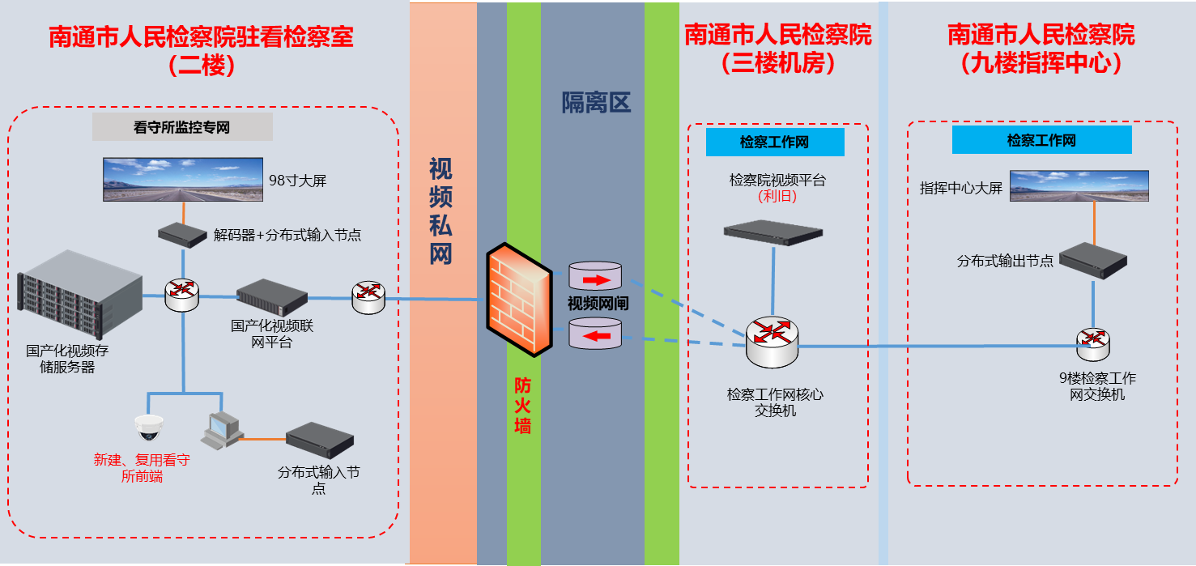
驻看检察室提审系统拓扑图：
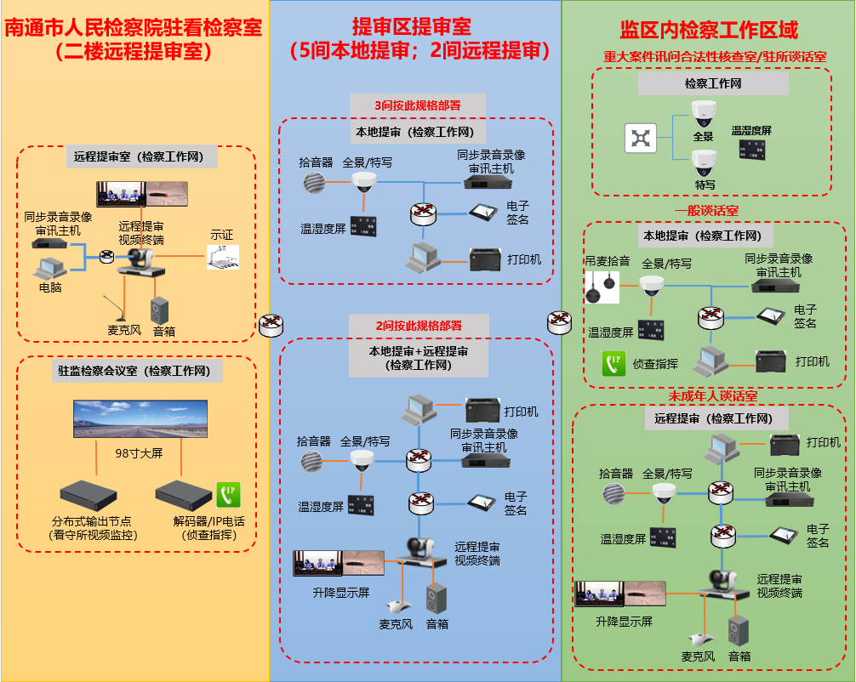
2.1、综合布线：
综合楼二楼驻监检察室综合楼房间共12间，每间办公室两个工位，每工位敷设4个信息点位，分别为检察工作网、公安网、互联网、电话网，信息点位离地面30公分。墙面开槽敷设JDG管路，网络线通过JDG管汇至走廊弱电桥架至驻看检察室二楼机房，并将市看守所主机房公安网光纤延伸至检察室。
远程提审区共5间，敷设检察工作网信息点，点位按远程提审设备安装使用确定。墙面开槽敷设JDG管路，网络线通过JDG管汇至走廊弱电桥架至提审第一间房间的墙柜，通过光纤连接至综合楼2楼驻看守所检察室机房。
监区内讯问室共4间，每间办公室两个工位，每工位敷设2个信息点位，分别为检察工作网、公安网，信息点位离地面30公分。墙面开槽敷设JDG管路，网络线通过JDG管汇至房间的墙柜，通过光纤连接至综合楼2楼机房。
综合布线信息点点位表：
序号 | 名称 | 综合楼2楼 | 刑检提审区 | 约见检察官谈话室 | 重大案件讯问合法性核查室 | 一般谈话室 | 未成年人谈话室 | 数量合计
1 | 电话网 | 24 | 0 | 0 | 0 | 0 | 0 | 24
2 | 检察工作网 | 30 | 10 | 2 | 2 | 2 | 2 | 48
3 | 互联网 | 24 | 0 | 0 | 0 | 0 | 0 | 24
4 | 公安网 | 24 | 0 | 2 | 2 | 2 | 2 | 32
5 | 楼间互联光纤 | 5 | 1（分配至5间） | 2（公安网、检察工作网） | 2（公安网、检察工作网） |  |  | 10
 | 合计 |  |  |  |  |  |  | 138
综合楼二楼点位平面示意图：
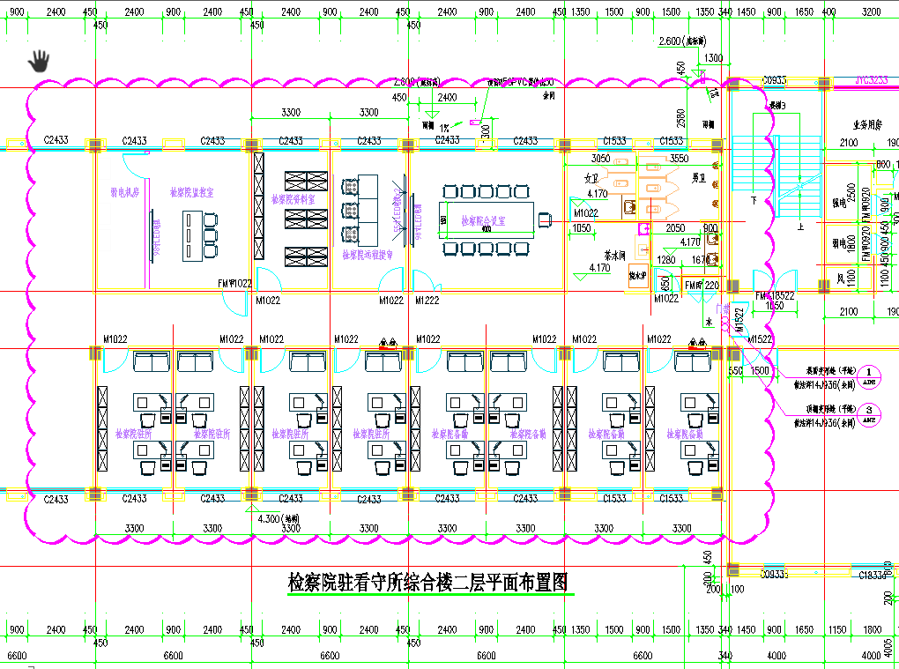
提审室点位平面示意图：
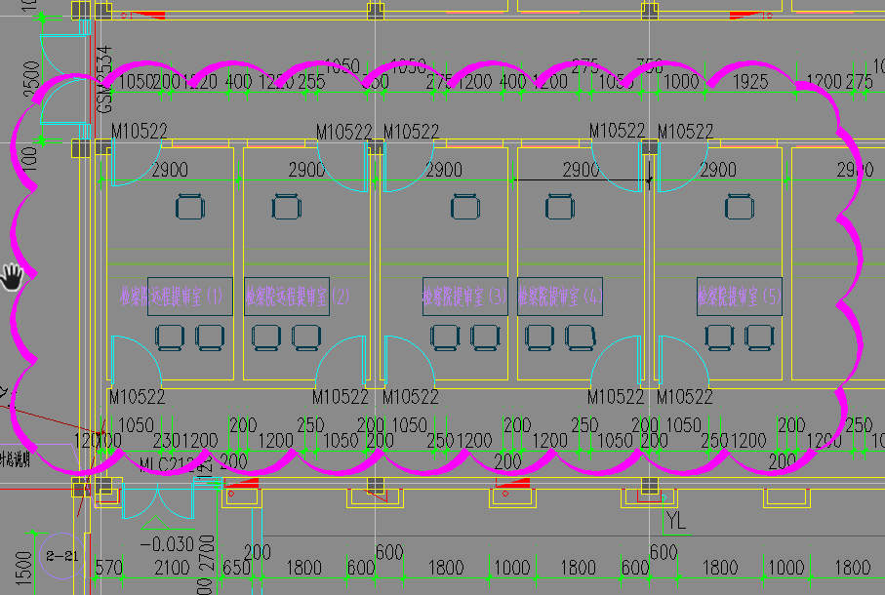
约见检察官谈话室示意图：
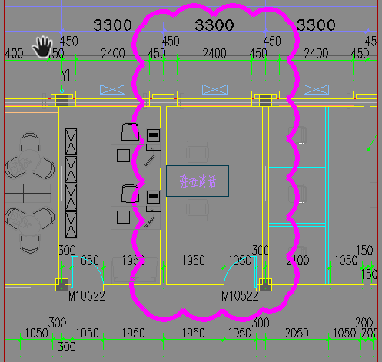
侦查办案审讯室/重大案件讯问合法性核查室/未成年人谈话室示意图：
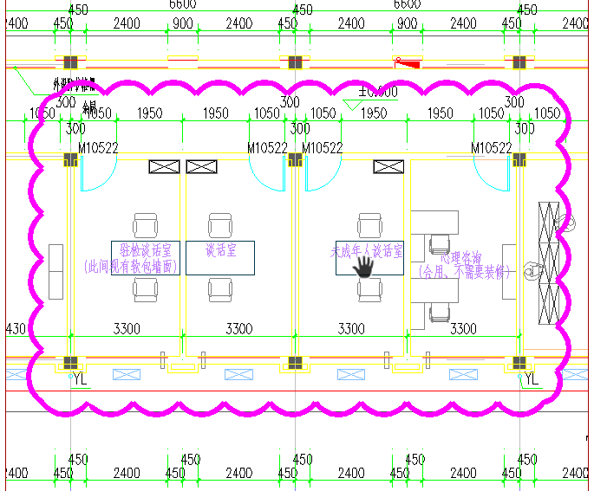
2.2、设备间建设：
综合楼二楼设备间，进行机房建设，设计检察工作网机柜、公安网机柜、互联网机柜，考虑到承重，需在机柜及UPS电池下方建散力架，防静电地板采有无边款的硫酸钙地板。配备七氟丙烷气体灭火系统、机房防火钢门、门禁系统、UPS不间断电源设备，同时在机房内敷设防雷接地系统，确保设备的安全。
2.3、监控屏建设
为了满足驻监检察室对看守所1000多路视频监控的要求，建设98寸液晶电视1台，配信创化控制电脑、坐席、解码器和全钢结构3位操作台。
2.4、分布式坐席系统建设
为实现检察院跨地点、跨网办公的要求，本次建设分布式坐席系统，共涉及2台分布式输入节点、2台分布式输出节点及1套分布式系统。其中2台分布式节点部署在看守所侧，分别采集看守所公安网电脑（放置于机柜）及解码器信号；1台输出节点部署于看守所会议室，实现跨楼层同步操作；1台输出节点部署于检察院9楼会议室，分别输出到大屏及控制显示器，保障网络安全的同时，实现跨地点、跨网办公的需求。
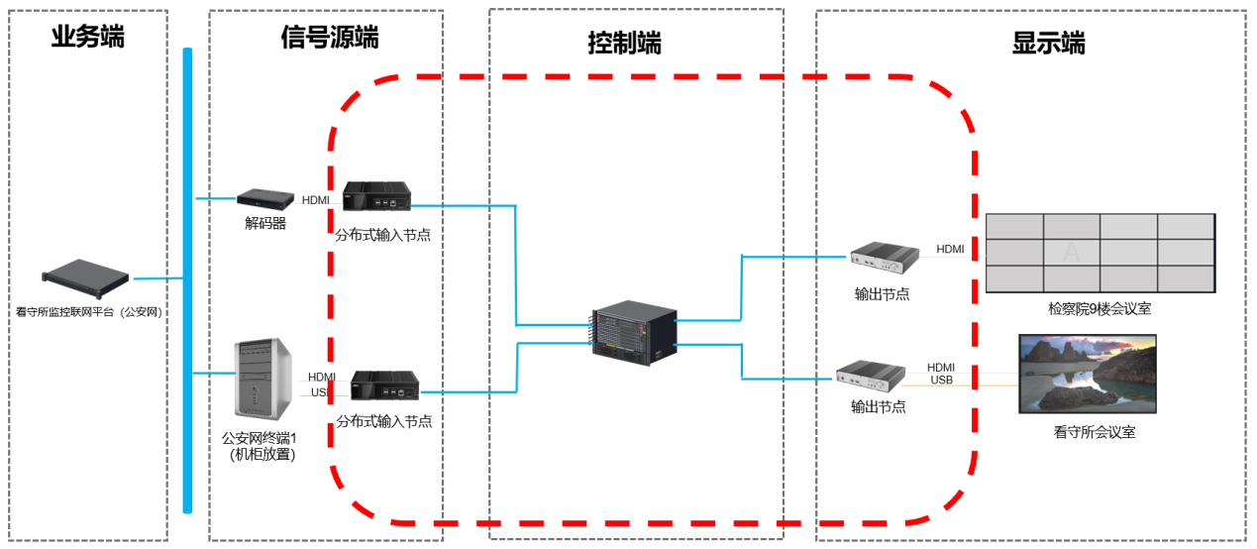
2.5、视频平台及存储建设
本次在南通市人民检察院驻看检察室建设驻看视频存储系统，视频存储系统需支持将南通市看守所监控网建设的所有监控视频统一接入存储，网络录像存储设备内置大容量硬盘，支持看守所视频接入存储，本次建设硬盘裸空间不少于1200T，保障1000路视频存储不少于30天。硬盘录满后，自动删除最旧的录像资料，重复循环使用硬盘空间。对看守所重点区域内容可依据需要设置录像锁定或长时间存储，避免关键数据覆盖。音视频存储设备具备冗余保护手段，可通过硬盘冗余机制恢复损坏的数据。
系统组成：
（1）信创化视频联网平台：用于接入看守所已建监控视频，本次建设不少于3000路的视频接入管理，支持H.264、H.265多种标准，平台实现设备管理、用户管理、日志管理等业务功能，视频资源通过GB28181协议与市院视频平台对接。
（2）网络视频存储服务器：视频存储服务器负责监所视频的接入、转发、存储和管理与一体，通过Onvif、GB28181等标准协议，保障了对不同厂家前端设备的兼容性，并减少了流媒体服务器的部署；硬盘录满后，自动删除最旧的录像资料，重复循环使用硬盘空间，且通过RAID技术，保障数据可靠性，直存性能不少于1000路（4Mbps/路）。本次建设硬盘裸空间不少于1200T，保障1000路视频存储不少于30天。
2.6、公共安防系统建设
建设监控系统，监控系统包含二楼过道、监控室、资料室、二楼远程提审室、提审区5间提审室、监区内4间，实现无死角覆盖，并能够存储1个月.
监控点位表：
序号 | 名称 | 半球 | 全景摄像机 | 特写摄像机 | 提审摄像机
1 | 综合楼机房 | 2
2 | 综合楼监控室 | 2
3 | 综合楼资料室 | 2
4 | 综合楼远程提审 | 2
5 | 综合楼过道 | 2
6 | 刑检提审区 |  | 10 | 5 | 2
7 | 约见检察官谈话室 |  | 2 | 1
8 | 重大案件讯问合法性核查室 |  | 2 | 1
9 | 一般谈话室 |  | 2 | 1 | 1
10 | 未成年人谈话室 |  | 2 | 1
 | 合计 | 10 | 18 | 9 | 3
2.7、视频私网建设
建设的信创化视频联网平台通过看守所监控专网接入看守所建设的监控视频前端，同时平台启用第二个网络域，通过市检察院波分传输网，将接入的驻看视频通过市院检察工作网安全边界，传送至检察工作网视频平台。
2.8、 驻监检察会议室（会议侦查指挥室）
建设98寸液晶电视，将原4楼会议室改造时拆下的会议系统，含4只壁挂音箱、手拉手会议话筒进行利旧安装，敷设新的音频线、VGA、HDMI线、手拉手话筒线等配件，确保会议扩声系统的正常工作，同时新侦查指挥IP电话系统1套。
2.9、提审室建设
提审室建设，包括：本地提审室（配同步录音录像设备）有提审区建设5间、监区内2间。远程提审室（配远程提设备）综合楼二楼建设1间（检察官办案）、提审区建设2间、监区内1间。（远程提审室是在本地提审的基础上复用房间）。接入市院已建信创化江海智检通（视频综合办案系统）系统，实现和远程提审系统的互联互通，保障南通两级院及省院进行远程提审羁押嫌疑人。
系统组成：
（1）远程提审会议终端：主要用于远程提审时检察官和羁押人员的特写画面采集以及音视频通讯。
（2）高清同步录音录像主机：接入特写、全景、温湿度、拾音器等设备，并经过音视频混合形成混合流，通过高清同步录音录像主机进行同步刻录。
（3）示证展台：主要用于远程示证，同时示证画面也在合成画面中同步刻录。
（4）55寸电视机：每间提审室配置两台55寸电视机（需使用电动升降轨道），用于远程提审画面实时显示。
（5）电子签名板：用于远程提审羁押人员远程电子签名。
（6）办案配套办公 ：包括信创化操作电脑（市院利旧）以及打印机，每间提审室配置一套。
（7）驻所检察谈话室，重大案件讯问合法性核查室：每间各安装全景相机、特写相机和温湿度显示屏（校时）；安装高清同步录音录像主机及信创化电脑1套（市院利旧）。
2.10、门禁系统建设，综合楼二楼过道、提审区5个房间建设门禁系统，按设计图在2楼综合楼建设过道玻璃门，安装人脸识别门禁。
门禁点位表
序号 | 名称 | 人脸识别门禁 | 开门按钮 | 单门磁力锁 | 双门电插锁
1 | 综合楼过道门 | 1 | 1 |  | 2
2 | 远程提审室1 | 1 | 1 | 1
3 | 远程提审室2 | 1 | 1 | 1
4 | 提审室3 | 1 | 1 | 1
5 | 提审室4 | 1 | 1 | 1
6 | 提审室5 | 1 | 1 | 1
7 | 设备间（机房） | 1 | 1 | 1
 | 合计 | 7 | 7 | 6 | 1

玻璃门设计图
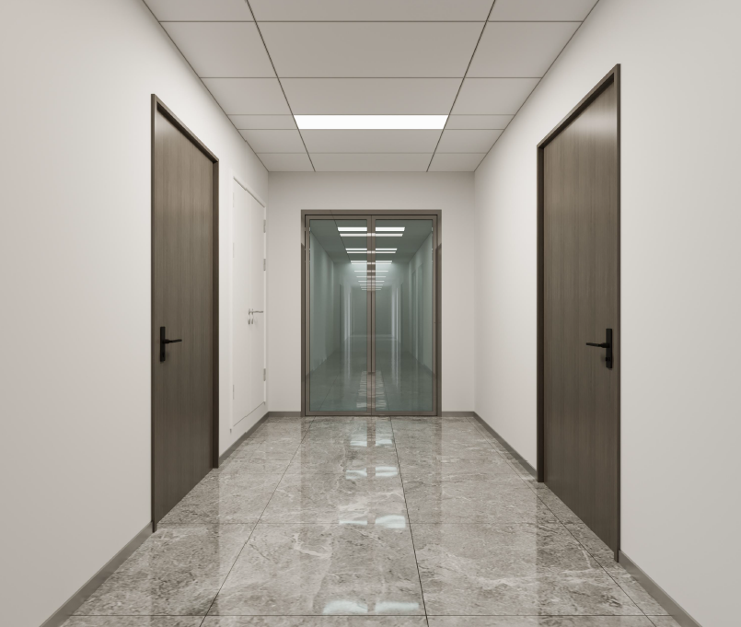

2.11、利旧安装和搬迁
对老看守所现有机房设备进行拆除，部分设备运送至市院指定地点，完成报废工作，波分传输网设备及利旧设备搬迁至新看守所，做好记录，并完成安装调试。
2.12、江海智检通视频综合办案系统
充分考虑检察院视频综合办案的合规、便捷、高效等因素，本次建设基于检察院原有“三远一网”系统及崇川区院综合视频办案系统，实现系统的整合及信创化适配（根据市院的信创化终端进行适配），同时根据实际办案需求，增加个性化功能点，迭代成新一代信创化江海智检通视频综合办案系统，并按“江海智检通统一应用标准”进行模块化改造。
（1）小程序部分新增功能：
非羁押办案，预约房间发起会议时，定义一个虚拟房间，用于检察官异地办案，通过VPN进入工作网，并支持手机入会。
（2）信息统计新增数据维度：
该部分在原三远一网基础上进行信创化迭代，并增加部分统计、展示、操作维度。
a）辖区图：
支持展示南通辖区图，点击区县辖区展示对应的案件统计情况。
b）笔录统计：
支持笔录数统计，展示系统生成的笔录数量和外部导入的笔录数量。
支持按组织架构展示相应单位、部门的案件统计情况。
c）数据接口：
支持提供数据统计接口给数据中心，按时间、组织架构返回全部统计数据。
（3）综合管理：
该部分根据本项目要求进行适配定制，需实现如下功能：
a）设备对接：
为考虑系统的兼容性，本次建设将明确我院江海智检通（视频综合办案系统）接口协议，同步录音录像主机等硬件设备需支持我院统一接口协议，实现无缝对接（协议见附件）。
b）数据对接：
支持统一对接到第三方门户平台、支持对接大数据平台。
2.13、开发检察工作网短信接口模块
开发检察工作网短信接口模块，为其他应用系统服务提供调用平台接口，约定号码与短信内容，并且对调用方约定发送方与发送时间等内容，后台通过接口将短信报文发送至DMZ区短信网关，并转发至运营商短信平台，后台对约定的发送方与发送时间进行保存统计，后期统计表可根据保存的内容进行统计。
2.14、统一身份认证对接：
按照省院统一部署的统一身份认证系统完成江海智检通的对接开发工作，实现统一身份认证。
2.15、双网隔离交互终端建设，基于江海智检通（视频综合办案系统）当前业务承载量，后续非羁押状态办案时并发能力不足，本次增加1套互联网远程提讯设备（2台双网隔离会议终端）。

（二）采购标的需执行的国家相关标准、行业标准、地方标准或者其他标准、规范
《数字检察建设规划纲要》（2023-8-30）
《数字中国建设整体布局规划》（2023-02-27）
《中共中央关于加强新时代检察机关法律监督工作的意见》（2021-06-15）
《检察大数据行动指南（2017—2020年）》
《计算机软件文档编制规范》GB/T 8567
《数据安全技术 数据分类分级规则》GB/T 43697
《信息安全技术 信息安全风险评估方法》GB/T 20984
《信息安全技术 信息系统密码应用基本要求》GB/T 39786
《信息安全技术 信息系统安全等级保护定级指南》GB/T 22240
《信息安全技术 网络安全等级保护基本要求》GB/T 22239
《信息安全技术 网络安全等级保护测评要求》GB/T 28448
《信息安全技术 政府部门信息安全管理基本要素》GB/T 29245
《数据管理能力成熟度评估模型》GB/T 36073
（三）采购标的需满足的质量、安全、技术规格、物理特性等要求设备技术参数要求
本项目建设要完全实现项目需求中的全部功能要求，并在信息化建设中对装修进行修补和局部建设，确保验收交付后即能办公使用。
1、技术规格、物理特性等要求
1.1、工作网汇聚交换机
交换容量≥672Gbps，转发性能≥207Mpps，
固化100/1000M SFP光接口≥24个，10G/1G SFP+光接口≥8个
支持可拔插双模块化电源，实现1+1冗余；
支持SAVI功能，可防止地址解析欺骗；
支持RIP/RIPng、OSPFv2/OSPFv3等三层路由协议；
支持CPU保护功能，限制非法报文对CPU的攻击，保护交换机在各种环境下稳定工作；
支持专门基础网络保护机制，支持限制用户向网络中发送数据包的速率，对有攻击行为的用户进行隔离，保证设备和整网的安全稳定运行；
支持虚拟化功能，即可将多台物理设备虚拟化为一台逻辑设备统一管理，并且链路故障的收敛时间≤50ms；
支持SNMP、CLI(Telnet/Console)、RMON、SSH、Syslog、NTP/SNTP、FTP、TFTP、Web；
为保证IPv6的可部署性和应用性，所投交换机需具备IPv6 Ready Phase2认证证书；
设备关键芯片如CPU满足信创化要求，推动自主可控。
1.2、24口交换机
交换容量≥336Gbps，包转发率≥108Mpps
支持24个10/100/1000Base-T以太网端口，4个万兆SFP+
支持MAC表容量≥16k，ARP表容量≥4k，IPv4路由表≥4k
支持MAC地址认证、802.1x认证、Portal认证等多种安全认证方式，实现用户策略（VLAN、QoS、ACL）的动态下发。
支持静态路由，支持RIP、RIPng、OSPF、OSPFv3协议
支持纵向虚拟化，支持作为SVF client，简化管理与配置
支持RRPP环型拓扑和RRPP多实例，支持ERPS以太环保护协议（G.8032）
支持Telemetry技术，可实时采集设备数据24口，万兆上联
1.3、UPS主机
（1）▲纯在线式双变换UPS产品；UPS主机容量20kVA，根据用户现场情况，选择采用立式安装，（提供证明材料并加盖投标人公章）。
（2）兼容可立可卧安装，面板LCD重力感应自动切换横屏或竖屏显示 （可手动或自动模式） 。
（3） 为了适应用户现场配电，UPS主机要求支持三进三出、三进单出。
（4）UPS主机尺寸（机架安装时）应满足：宽度≤440mm，深度≤550mm，高度≤130mm。
（5）▲具有LCD+LED指示的操作界面，实时记录工作状态和运行信息，管理更加直观；操作界面要求配备手动双键开关机按钮，防止误操作发生。（要求提供显示面板实物照片证明材料并加盖投标单位公章）
（6）▲为了满足现场配电要求，便于设备实现不断电的前提下进行主机维护更换，主机和配电采取分离设计，UPS主机可采用搭载市电、旁路、输出与维护旁路四个断路器的配电箱，且配电箱应具有示意配电开关电气关系，风格与主机保持一致。（提供所投产品实物照片证明并加盖投标单位公章）
（7）数字化并机：并机通讯接口板采用SLOT插槽设计，单机和并机可灵活切换，方便备库存，支持并机单用、扩容、冗余、双母线等多种工作制式；支持用户无须拆机现场单机升级成并机。
（8） 高性能指标：
1）整机UPS效率：
100%阻性负载：≥94%
50%阻性负载：≥92%
30%阻性负载：≥90%
2）输出功率因素：
输出有功功率应 ≥额定容量×0.9 kW/kVA即输出PF≥0.9，输出端可带更多负载；
3）输入电流谐波：
100%非线性负载：＜5%，
50%非线性负载：＜8%，
30%非线性负载：＜11%；
4）过载能力：125%负载维持10分钟。
（9）电池直流电压输入范围：单体12V电池支持±12～±20节（即±144V～±240V连续可调），现场配置灵活。
（10）具备大充电电流，20kVA充电电流最大可增至10A，缩短充电时间。
（11）安全保护：输入浪涌保护，火线对地具有保护措施，能承受更高的浪涌尖峰电压，同时，电池应具备防反接保护。
（12） 智能化管理：
1）具备开机密码管理功能；享受原厂服务。
2）用户日志记录：记录用户设置操作记录，数据可通讯导出；
3）电池管理功能：UPS主机具备直接通过面板功能对电池组进行无风险标准和深度放电检测，不需切断市电开关，避免放电时因电池组故障造成预外掉电；
（13）UPS主机应满足在高海拔2000米内使用且不降额，满足高海拔地区用户的使用需求，无需加大规划ups容量，降低初始投资成本。
1.4、调音台
（1）4路话筒输入，4路（2组）立体声输入；
（2）带48V幻像电源，隐藏式按键开关；
（3）话筒输入高中低3段均衡，立体声高低2段均衡，输入推子60mm；
（4）一个AUX发送（推子前信号），一个FX发送（推子后信号），AUX发送由推子控制，FX发送由旋钮控制；
（5）输入每路带PFL按键，可以监听推子前信号，独特透光按键设计；
（6）每路带信号指示灯和峰值指示灯，共用可变色指示灯,绿色红色可变；
（7）播放模块特点：带蓝牙,USB播放,录音功能，也可以做为简易声卡直接和电脑连接，播放音乐可以显示歌名，歌词，支持MP3,WAV等多种格式，中英文界面可选，循环模式可选；
（8）内置效果器，延时和重复比例可调，可以组合多种效果模式；效果可以加入主输入，也可以加入辅助AUX输出；
（9）两主输出，带卡龙和***RCA两种输出口（方便给本地或远程录音信号），两个推子独立控制，60mm进口推子；
（10）立体声监听输出，可以耳机监听，也可以外接音箱监听，旋钮控制音量大小；
（11）左右立体声辅助返回，旋钮控制返回音量大小；
（12）标准双12段光柱电平表，精确指示电平大小；
（13）话筒输入可以选择卡龙或6.35接口，立体声输入可以选择RCA或6.35接口；
（14）可选配支架，安装在标准机柜上；
（15）外置大功率电源，有效减少外部电源干扰。
技术参数：
频率响应：20 Hz~20 KHz(+/-0.5 dB)；
总谐波失真：<1%（额定条件：20 HZ-20 KHZ)；
等效输入噪音：≤-110 dBm；
输入通道均衡特性：
低频：80 Hz/±15 dB；
中频：2.5 KHz±15 dB；
高频：12 KHz/±15 dB；
线路输入时的最大增益：≥20 dB；
传声器输入时的最大增益：≥50 dB；
输入阻抗：
话筒输入：≥1.0 KΩ；
线路输出：≥10 KΩ；
辅助返回输入:20 KΩ；
输出阻抗：
左总输出：≤300Ω；
右总输出：≤300Ω；
监听总输出：≤300Ω；
卡式输出：≤10KΩ；
辅助输出： ≤10KΩ；
1.5、吊麦
产品拾音采用V型夹角超心型设计，适用于学院精品录播、视频会议、乐器录制、采访录音、演讲等录、扩音还原场所。
（1）内外置铝合金管体 内置导相流钢制带孔管体。
（2）每只麦克风可满足5-30平面积使用要求；
（3）拾音头内置雷击、电源极性反转保护功能，使用更安全稳定；
（4）符合标准最高检同步录音录像系统建设规范。
技术参数：
指向性：V型超心形拾音角度
灵敏度：-30dB
失真度：≤0.01%
动态范围：≥100dB
频率响应：20Hz-20KHz
输出阻抗：600Ω
信噪比：≥80dB
最大输入声压：125dB
输出电压信号：25vpp/-25dB
拾音距离：5m
材质：铝合金
尺寸：长160mm* 直径20mm
电源供电：幻相9V-48V直流主机供电
1.6、鹅颈麦
功能介绍：
（1）具先进的数字ID导频功能，彻底杜绝干扰和窜频现象
（2）采用23级电子音量控制,简约搭配
（3）音质清晰亮丽，理想使用距离100米
（4）200组可选频点，抗干扰能力强
（5）接收机带发射电池用量显示，手咪通用
（6）设有回输啸叫抑制减弱功能，能有效减少回输啸叫
（7）适用于大小舞台，会议厅，KTV包房等
（8）可任意选配手咪、头戴、领夹、鹅颈。
参数:
频率范围：640-690MHz
调制方式：宽带FM
可调范围：50MHz
信道数目：200
信道间隔：250KHz
频率稳定度：±0.005%以内
动态范围：>105dB
最大频偏：±45KHz
音频响应：40Hz-18KHz(±3dB)
综合信噪比：>110dB
综合失真：≤0.2%
工作温度：-25℃--+40℃
接收机指标：
接收机方式：二次变频超外差
输入功率：5W
中频频率：第一中频：110MHz,第二中频10.7MHz
无线接口：BNC/50Ω
灵敏度：12 dBμV (80dBS/N)
灵敏度调节范围：10-32dBμV
杂散抑制：≥95dB
最大输出电平：+10 dBV
发射器指标：
天线程式：佩挂发射器采用1/4 波长鞭状天线,手持麦克风
内置天线
输出功率：20mW
杂散抑制：-60dB
供电：两节 AA 电池
使用时间：约8—10小时
1.7、监控室解码器
视频输入：2路HDMI；
▲支持设置指定电脑允许的接管范围和窗口，除此之外的电脑内容不予以显示。（提供检测报告复印件加盖投标单位公章）
视频输出路数：4路HDMI
4个HDMI输出口可支持同时输出分辨率为3840×2160，60Hz的视频图像。
画面分割：单屏支持1/4/6/8/9/16/25/36固定分割；支持M×N自定义分割，M×N≤36；
视频压缩标准：H.265;H.264;MJPEG;MPEG4;SVAC;MPEG2；
解码能力：最大支持2路32MP@25fps/7路12MP@25fps/10路8MP@25fps/14路6MP@25fps/18路5MP@25fps/28路3MP@25fps/36路1080p@30fps/144路D1@30fps同时解码；
支持在大屏上对事件的视频录像进行回放，支持暂停和播放操作。
▲支持视频图像跨屏同步显示功能，所有跨屏信号源可以同时发送至各个屏幕显示，时差≤50ｕs。（提供检测报告复印件加盖投标单位公章）
1.8、分布式输入节点
支持DP/HDMI接口视音频采集；支持1路HDMI环通输出
▲输入节点视频转发不少于100路1080P@60Hz。（提供检测报告复印件加盖投标单位公章）
采集输入分辨率支持1280×720@60fps、1920×1080@60fps、2560×1440@60fps、3840×2160@60fps分辨率。
编码分辨率自适应采集电脑分辨率，无需手动切换；支持H.264/H.265编码，默认H.265
支持音频格式编码PCM；支持RTSP等协议接入
支持液晶面板显示设备名称和IP信息，可通过物理按键进行配置，支持网络光电热备,自动切换
▲设备同时具有SFP光纤接口和RJ45网络接口，光口和网口可以同时使用，断掉任意一个接口的连接，都不会对设备的网络造成影响。（提供检测报告复印件加盖投标单位公章）
支持不少于1路HDMI或1路DP接口输入，1路HDMI环通输出；1个3.5mm音频输出接口、2个3.5mm音频输入接口；3个 USB 、1个RS232接口；1个 RS485接口、1个 复位按钮、1个 电源灯、1个 运行状态灯、1个 光口链接指示灯、1个 485状态灯、1个 VI信号锁位灯、1个sys预留灯、1个 TF卡插槽； 2个报警输入，2个报警输出，2个红外IR接口

1.9、分布式输出节点
支持1套鼠标键盘控制多个不同业务平台系统，实现跨网段、跨系统编辑操作，输出节点具备单台显示器同时查看并跨屏操控64个不同业务系统的画面功能，单屏64画面模式下支持鼠标滑屏，鼠标滑动到任意一个分割区域都可对相应的主机进行KVM控制。
支持用户通过快捷键，将本地信号进行画面推送至其他席位或大屏，可在OSD菜单中可视化的虚拟出电视墙实际布局，根据需要可直观选择窗口推送；
具备KVM操作功能，并支持一人多机、一机多屏、人机分离等坐席应用场景。
可在坐席上通过RTSP、onvif协议接入前端设备。
▲单节点支持2路7680×3840@25fps或7路4000×3000@25fps或10路3840×2160@25fps或18路2506×1920@25fps或18路2688×1520@25fps或28路2048×1536@25fps或36路1920×1080@30fps或网络视频实时解码。（提供检测报告复印件并加盖投标单位公章）
兼容支持LCD、LED、DLP等类型屏幕。
设备支持预案轮巡和窗口轮巡，可以对添加好的任意预案添加到轮巡组进行轮巡，也可以任意多个信号源在选中的窗口进行信号源的轮巡。轮巡间隔时间可调节。
不少于1个HDMI输出接口；1个3.5mm音频输出接口；2个USB2.0，2个USB3.0；支持1路RS232接口、1路RS485接口、1个 复位按钮、1个 电源灯、1个 运行状态灯、1个 光口链接指示灯、1个 千兆电口（RJ45）、1个 千兆光口；1个液晶显示板，用于显示IP地址+设备名称 2个开关量输入 2个继电器输出；
1.10、信创化视频联网平台
支持不少于3000路视频接入授权；支持信创化环境部署；支持信创化客户端操作；支持国标推送
支持实时视频、录像回放、录像下载等视频类功能
支持收藏夹轮巡，支持以10秒、30秒、1分钟、2分钟、5分钟、10分钟6种可选轮巡间隔；
支持报警预案，接受预案配置的各类报警，支持报警详细信息查看，支持报警事件推送、快速督导功能。
支持电视上墙，支持快捷对正在播放的视频通道进行上墙；支持视频下载
存储计划：支持视频类设备的录像计划、补录计划、失效录像计划、录像执行管理、私密录像配置等功能。
电视墙配置：用于电视墙任务配置管理，支持窗口数、编码通道选择、使用角色等配置。
▲支持直播和回放同一时间轴展示，支持直播回放同一时间轴来回切换，时间轴上可显示预览缩略图；支持通道缩略图和树状列表展示，支持通道缩略图动态更新，支持通道列表动态加载，支持通道收藏功能（提供检测报告复印件加盖投标单位公章）
1.11、信创化网络视频存储服务器
操作系统：信创操作系统；
高速缓存：标配16GB，可扩展至512GB；
视频直存（私有协议）：最大支持1024路（2048Mbps）前端接入；存储；转发，32路（64Mbps）网络回放；
▲设备可接入双音轨，可同时或分别播放左右音轨（提供检测报告复印件加盖投标单位公章）
▲支持纠删码技术。最多可以支持16个盘掉线或者损坏，数据仍然有效，保留的硬盘中的数据可正常读出，且新数据可正常写入.创建RAID后即为同步完成状态（提供检测报告复印件加盖投标单位公章）
当系统检查到硬盘损坏、坏块太多、读写大量异常或者无法获取硬盘信息等问题，硬盘会被定义为错误盘。用户界面硬盘位标识为红色，硬盘灯也显示为红色长亮。
1个千兆管理电口，4个千兆数据电口，2个万兆数据光口
当用户通过 RTSP 协议访问样机时，账户密码应使用 digest 认证方式，而不能使用 basic 认证方式
支持将第三方业务平台整体嵌入在一个控制器中，同时运行（提供检测报告复印件加盖投标单位公章）
▲更换系统盘并配置好信息后,再次开机无需人工介入,可自动恢复业务,历史数据不应丢失;应支持系统盘中数据库恢复和加密,数据库中的数据只能本机读取（提供检测报告复印件加盖投标单位公章）
支持任意 N 台设备（N≥2） 通过 SAS数据线组成环状结构集群， 设备集群之间数据能够通过环状结构进行传递和通信， 其中任意 1 台设备都可以访问其下游设备中的数据（提供检测报告复印件加盖投标单位公章）
硬盘接口：36个；
本次配置含36块18T企业级硬盘。
1.12、网络存储
操作系统：信创操作系统；
支持任意 N 台设备（N≥2） 通过 SAS数据线组成环状结构集群， 设备集群之间数据能够通过环状结构进行传递和通信， 其中任意 1 台设备都可以访问其下游设备中的数据（提供检测报告复印件加盖投标单位公章）
高速缓存：标配8GB，可扩展至128GB；
视频直存（私有协议）：最大支持512路（1024Mbps）前端接入、存储、转发，32路（64Mbps）网络回放；
▲可检测接入视频的异常项，异常项目包括：视频遮挡、场景变化、 视频抖动、噪声检测、条纹干扰、视频丢失、画面冻结、高亮度检测、清晰度侦测、视频偏色、场景剧变、低对比度、雪花噪点、保护膜未撕、视频紫边异常；支持轮巡检测；可按通道、 时间查询视频质量诊断报表， 支持采用饼图和柱状图汇总视频数据信息， 支持采用表格展示检测异常项目（提供检测报告复印件加盖投标单位公章）
▲可在客户端界面查看数据重构状态，磁盘或节点离线并重新插回后，可在界面显示离线磁盘或节点的数据重构过程，离线前数据不丢失（提供检测报告复印件加盖投标单位公章）
▲可将录制的视频图像进行合并， 并支持延迟摄影视频的预览及下载， 支持按照自定义的时间间隔抽帧生成视频（提供检测报告复印件加盖投标单位公章）
设备可接入双音轨，可同时或分别播放左右音轨
硬盘接口：24个；
1.13、会议室解码器
视频输出路数：1路
画面分割：单屏支持1/4/6/8/9/16/25/36/64固定分割；支持M×N自定义分割，M×N≤64；
视频压缩标准：H.265;H.264;MJPEG;MPEG4;SVAC;MPEG2；
解码能力：支持1路32MP@25fps/3路12MP@15fps/4路8MP@30fps/6路6MP@25fps/8路5MP@25fps/9路4MP@25fps/10路3MP@30fps/16路1080p@30fps/64路D1@30fps同时解码；
支持不少于1/4/9/16/25/36/64画面分割显示；
支持对前端智能设备的码流进行解码显示，当前端智能设备发生各种报警行为时，可在屏幕上进行提示。
HDMI口支持不小于4K(3840×2160）的高清视频显示输出。
1.14、检察官端远程提审视频终端
支持ITU-T H.323和IETF SIP通信标准；高清摄像头210万像素，支持10倍光学变焦，60.9°水平视场角；
支持H265编解码，支持双HDMI输出，支持主流、辅流最大分辨率1080P；
视频编解码协议：H.265、H.264 HP、H.264 BP、H.263、H.263+等；
视频输入：1 × VGA、1 × HDMI，1 × 内置摄像机输入；视频输出：2 × HDMI；
音频输入：2 × 3.5mm，1 × DH-AI(数字阵列麦克接口) ，1 × HDMI；音频输出：1 × 3.5mm ，1 × HDMI(支持主屏音频输出)
音频处理：AEC（自动回声抵消）、AGC（自动增益）、ANS（自动噪声抑制）、后置自适应滤波、音频误码纠错、唇音同步
支持OPUS音频编码、48KHz采样频率
支持全向麦克风的接入
支持红外遥控器、无线鼠标、键盘等外设控制
▲在不增加第三方设备或网关情况下，支持同网段的高清监控摄像头通过IP网络将监控图像发送给视频会议终端，可作为辅流图像源或直接输出到显示器（提供检测报告复印件加盖投标单位公章）
1.15看守所端远程提审视频终端
支持 ITU-T H.323 和 IETF SIP 通信标准
支持H265编码，支持1080P60fps双流
视频编解码协议：H.265、H.264 HP、H.264 BP、H.263、H.263+
支持OPUS音频编码、48KHz采样频率
支持USB全向麦克风的接入
视频输入：1 × HDMI、1 × 3G-SDI、1 × DVI/HDMI/VGA/YPbPr、1 × CVBS
视频输出：2 × HDMI、1 × DVI/HDMI/VGA、1 × CVBS
音频输入：2 × XLR , 2 × RCA , 1 × 6.35mm , 1 × DH-AI (数字阵列麦克接口)1 × HDMI
音频输出：4 × RCA、1 × 6.35mm、1 × HDMI
音频处理：AEC（自动回声抵消）、AGC（自动增益）、ANS（自动噪声抑制）、后置自适应滤波、音频误码纠错、唇音同步
支持红外遥控器、鼠标、键盘等外设控制
▲采用嵌入式操作系统，非Windows、Android系统，非PC架构、非工控机架构。(提供检测报告复印件加盖投标单位公章)
支持4K高清视频解码，支持4K图像输出，连接4K显示器图像显示正常。
支持分屏画面输出，输出屏最大显示28个视频图像，支持辅流、音频会场和视频会场混合排列。
▲会议语音模式中80%网络丢包情况下，会议正常进行，声音清晰流畅，可准确理解（提供检测报告复印件加盖投标单位公章）
1.16、双网隔离交互终端
支持 ITU-T H.323 和 IETF SIP 通信标准
支持H265编码，支持1080P60fps双流
视频编解码协议：H.265、H.264 HP、H.264 BP、H.263、H.263+
支持OPUS音频编码、48KHz采样频率
支持USB全向麦克风的接入
视频输入：1 × HDMI、1 × 3G-SDI、1 × DVI/HDMI/VGA/YPbPr、1 × CVBS
视频输出：2 × HDMI、1 × DVI/HDMI/VGA、1 × CVBS
音频输入：2 × XLR , 2 × RCA , 1 × 6.35mm , 1 × DH-AI (数字阵列麦克接口)1 × HDMI
音频输出：4 × RCA、1 × 6.35mm、1 × HDMI
音频处理：AEC（自动回声抵消）、AGC（自动增益）、ANS（自动噪声抑制）、后置自适应滤波、音频误码纠错、唇音同步
支持红外遥控器、鼠标、键盘等外设控制
▲采用嵌入式操作系统，非Windows、Android系统，非PC架构、非工控机架构。(提供检测报告复印件加盖投标单位公章)
支持4K高清视频解码，支持4K图像输出，连接4K显示器图像显示正常（提供检测报告复印件加盖投标单位公章）
支持分屏画面输出，输出屏最大显示28个视频图像，支持辅流、音频会场和视频会场混合排列。
会议语音模式中80%网络丢包情况下，会议正常进行，声音清晰流畅，可准确理解。
1.17、同步录音录像审讯主机（含1块4T硬盘）
符合高检统一标准
支持4路网络通道+4路模拟通道+2路VGA+2路HDMI混合视频输入；支持最大8路网络通道输入
支持2路VGA，2路HDMI输出，其中VGA2/HDMI2输出可以配置预案，可以通过前面板按键快速切换
支持前面板7寸电容触控屏
支持NTP、NFS、GB28181、ONVIF、RTSP等多种协议
支持多种协议温湿度屏接入，支持温湿度信息叠加
支持DVD或蓝光光盘刻录
支持双室双刻功能，可以创建2个PIP通道，分别刻录

三、商务要求
包括交付（实施）的时间（期限）和地点（范围），付款条件（进度和方法），包装和运输，售后服务，保险等：
（一）采购标的数量、采购项目交付或者实施的时间和地点
1、采购标的数量
本项目标的的数量，所列清单仅供投标人参考，由于各厂商产品功能不一致，投标人在投标及建设过程中以实现本项目的功能要求为目标，在投标时自行补充完善清单，在实现功能要求的基础上不得提出合同费用增减。
序号 | 名称 | 描述 | 单位 | 数量
一、综合布线
（一） | 检察工作网
1 | 双口信息面板 | 国标86型，与RJ45模块插座配套。 | 项 | 1
2 | 单口信息面板 | 国标86型，与RJ45模块插座配套。 | 项 | 1
3 | 6类信息模块 | 六类非屏蔽模块；材料：所有塑料材料符合UL 94-V0 | 项 | 1
4 | 24口6类网络配线架 | 1U（24口），支持超五，六类、超六类等模块安装 | 个 | 2
5 | 24口光纤配线架 | 1U可安装24个法兰，支持SC\FC\LC\ST光纤产品适配器。 | 个 | 3
6 | 1U 理线器 | 1U、1.6MM厚钢板 | 只 | 16
7 | 单模光纤跳线 | 单模LC-LC,3米 | 根 | 16
8 | 六类非屏蔽跳线 | 2米、六类非屏蔽 | 根 | 48
9 | 工作网汇聚交换机 | 1）交换容量≥672Gbps，转发性能≥207Mpps，  2）固化100/1000M SFP光接口≥24个，10G/1G SFP+光接口≥8个  详细参数见招标方案 | 台 | 1
10 | 24口交换机 | 支持24个10/100/1000Base-T以太网端口，4个万兆SFP+  详细参数见招标方案 | 台 | 4
11 | 8口交换机 | 8个10/100/1000Mbps自适应电口，2个1000Mbps上行光口；  交换容量：256Gbps，包转发率：19.5Mpps/27 Mpps； | 台 | 3
12 | 单模千兆光模块 | 光模块-eSFP-GE-单模模块(1310nm,10km,LC) | 个 | 6
13 | 单模万兆光模块 | 光模块-SFP+-10G-单模模块(1310nm,10km,LC) | 个 | 16
（二） | 检察互联网及电话
1 | 双口信息面板 | 国标86型，与RJ45模块插座配套。 | 项 | 1
2 | 6类信息模块 | 六类非屏蔽模块；材料：所有塑料材料符合UL 94-V0 | 项 | 1
3 | 24口6类网络配线架 | 1U（24口），支持超五，六类、超六类等模块安装 | 个 | 2
4 | 1U 理线器 | 1U、1.6MM厚钢板 | 只 | 4
5 | 单模光纤跳线 | 单模LC-LC,3米 | 根 | 2
6 | 六类非屏蔽跳线 | 2米、六类非屏蔽 | 根 | 48
7 | 110配线架 | 100对机架式110跳线架，19英寸1HU。 | 只 | 1
8 | 24口交换机 | 支持24个10/100/1000Base-T以太网端口，4个万兆SFP+  详细参数见招标方案 | 台 | 1
9 | 单模万兆光模块 | 光模块-SFP+-10G-单模模块(1310nm,10km,LC) | 个 | 2
（三） | 公安网
1 | 双口信息面板 | 国标86型，与RJ45模块插座配套。 | 项 | 1
2 | 6类信息模块 | 六类非屏蔽模块；材料：所有塑料材料符合UL 94-V0 | 项 | 1
3 | 24口6类网络配线架 | 1U（24口），支持超五，六类、超六类等模块安装 | 个 | 1
4 | 24口光纤配线架 | 1U可安装24个法兰，支持SC\FC\LC\ST光纤产品适配器。 | 个 | 1
5 | 1U 理线器 | 1U、1.6MM厚钢板 | 只 | 3
6 | 单模光纤跳线 | 单模LC-LC,3米 | 根 | 16
7 | 六类非屏蔽跳线 | 2米、六类非屏蔽 | 根 | 56
8 | 24口交换机 | 支持24个10/100/1000Base-T以太网端口，4个万兆SFP+  详细参数见招标方案 | 台 | 1
9 | 8口交换机 | 8个10/100/1000Mbps自适应电口，2个1000Mbps上行光口；  交换容量：256Gbps，包转发率：19.5Mpps/27 Mpps； | 台 | 1
10 | 单模千兆光模块 | 光模块-eSFP-GE-单模模块(1310nm,10km,LC) | 个 | 2
11 | 单模万兆光模块 | 光模块-SFP+-10G-单模模块(1310nm,10km,LC) | 个 | 2
（四） | 布线安装辅材等
1 | 六类双绞线缆 | 六类双绞线缆 | 项 | 1
2 | 8芯单模光纤 | 8芯单模光纤，室外型。 | 项 | 1
3 | 电源线 | RVV2*1.0 | 项 | 1
4 | 电源线 | RVV4*1.0 | 项 | 1
5 | 配管 | JDG20 | 项 | 1
二、设备间建设
1 | UPS主机 | 纯在线式双变换UPS产品；UPS主机容量20kVA  详细参数见招标方案 | 台 | 1
2 | UPS电池 | 电池额定容量12V100A，后备时间1小时 | 块 | 32
3 | 电池柜 | 能够容纳40节电池，定制，底面积≥1.6平方米，电池负荷小于1.2t/m2，含散力架 | 台 | 1
4 | 电池开关盒 | 配套 | 个 | 1
5 | 电池及主机连接线 | 配套 | 项 | 1
6 | 空调 | 5匹 | 台 | 1
7 | 七氟丙烷柜式灭火装置 | 箱体、钢瓶、虹吸管、容器阀、电磁启动器、压力信号发生器、不锈钢连接软管、喷头等 | 套 | 1
8 | 药剂 | HFC-227ea | 项 | 1
9 | 泄压口 | 550*550 | 个 | 1
10 | 感烟点型探测器总线制 | 点型光电感烟探测器2.规格 JBF4101.类型 总线制 | 个 | 2
11 | 感温点型探测器总线制 | 点型感温火灾探测器2.规格 JBF4111.类型 总线制 | 个 | 2
12 | 紧急启停按钮 | 紧急启停按钮 | 个 | 1
13 | 气体释放显示灯 | 气体释放显示灯 | 个 | 1
14 | 声光报警警报装置 | 声光报警警报装置 | 个 | 2
15 | 气体灭火控制器 | 总线制 壁挂安装 | 台 | 1
16 | 控制模块 | 配套 | 套 | 1
17 | 电源线 | ZR-BV2.5MM2 | 项 | 1
18 | 消防信号线 | ZR-RVS2*1.5 | 项 | 1
19 | 机柜 | 600*1000*2000mm | 台 | 5
20 | 静电地板 | 600*600*35 | 平米 | 11.6
21 | 机房防火钢门 | 1050*2000mm(尺寸根据现场定制)，含门夹等配件 | 套 | 1
22 | 紫铜排 | 30*3，地板下等电位铜排网 | 米 | 20
23 | 接地连接线 | BVR6 | 项 | 1
24 | 接地连接线 | BVR16 | 项 | 1
25 | UPS机柜电源线 | YJV-3*4 | 项 | 1
三、监控屏系统
1 | 98寸电视机（含壁挂支架） | 98寸，含壁挂支架 | 台 | 1
2 | 监控室解码器 | 视频输入：2路HDMI；视频输出路数：4路HDMI  画面分割：单屏支持1/4/6/8/9/16/25/36固定分割；支持M×N自定义分割，M×N≤36；  解码能力：最大支持2路32MP@25fps/7路12MP@25fps/10路8MP@25fps/14路6MP@25fps/18路5MP@25fps/28路3MP@25fps/36路1080p@30fps/144路D1@30fps同时解码；  详细参数见招标方案 | 台 | 1
3 | 控制键盘 | 10.1英寸电容触摸屏，分辨率1280*800  支持在触屏观看图像或通过HDMI将图像投到屏幕上  最大支持4路1080P或者1路4K解码  支持10000路以上设备控制  支持抓图、录像功能，文件保存至U盘  支持POE供电，语音对讲，一键抓图  支持画面预监，电视墙画面回显，场景预编辑功能 | 台 | 1
4 | 全钢三工位控制台 | 全钢三工位控制台 | 套 | 1
四、分布式坐席系统
1 | 分布式输入节点 | 支持1路HDMI 2.0 最大支持4K@60分辨率输出显示  支持H.264/H.265等码流解码  支持私有/RTSP/Onvif等协议接入  详细参数见招标方案 | 台 | 2
2 | 分布式输出节点 | 支持1路HDMI 2.0 最大支持4K@60分辨率输出显示  支持H.264/H.265等码流解码  支持私有/RTSP/Onvif等协议接入  详细参数见招标方案 | 台 | 2
3 | 分布式管理软件 | 支持USB鼠标、键盘，实现一台终端控制所有输入节点的KVM功能  支持跨网络、跨操作平台，兼容支持信创硬件和操作系统，提供跨平台操作能力，操作终端可完美支持信创操作系统上  具备KVM操作功能，并支持一人多机、一机多屏、人机分离等坐席应用场景  单台设备具备USB 数据透传功能，可对U盘等设备进行数据拷贝及授权功能；  系统支持远程电脑开关机管理功能。用户可通过界面中的开关机按钮对前端电脑进行单台或批量开关机管理控制  为保证系统安全性，系统需支持HTTPS加密通讯协议，支持AES-256位安全数据传输  本软件后续可按需扩容，无授权限制 | 套 | 1
五、视频平台及存储系统
1 | 信创化视频联网平台 | 支持不少于3000路视频接入授权；支持信创化环境部署；支持信创化客户端操作；支持国标推送  支持实时视频、录像回放、录像下载等视频类功能  详细参数见招标方案 | 套 | 1
2 | 信创化服务器 | 采用2颗信创化处理器，每颗处理器≥24核；≥2.6GHz  2U机架式服务器机箱  硬盘：配置2块2T 3.5寸 SATA热插拔机械硬盘2块480GB 2.5寸 固态硬盘  内存：配置128G内存  RAID卡：SAS3908 4G  BMC管理功能：主板集成Ibmc, 支持 IPMI、SOL、KVM over IP 以及虚拟媒体，提供 1 个10/100/1000Mbps 的 RJ45 管理网口 | 台 | 2
3 | 信创化网络视频存储服务器 | 操作系统：信创操作系统；  高速缓存：标配16GB，可扩展至512GB；  视频直存（私有协议）：最大支持1024路（2048Mbps）前端接入；存储；转发，32路（64Mbps）网络回放；  硬盘接口：36个；本次每台配置36块18T企业级硬盘。  详细参数见招标方案 | 台 | 2
六、公共安防系统
1 | 半球摄像机 | 像素：400万；  补光灯：1颗（红外灯）；  镜头类型：定焦可选；  智能编码：H.264：支持；H.265：支持；  内置MIC；  接入标准：ONVIF（Profile S & Profile T）；CGI；GB/T28181-2022；  供电方式：DC12V/PoE；  防护等级：IP67；IK10 | 台 | 10
2 | 网络存储 | 主处理器：64位高性能多核处理器；  操作系统：信创操作系统；  硬盘接口：24个；本次配置6块18T企业级硬盘。  详细参数见招标方案 | 台 | 1
七、视频私网建设
1 | 24口交换机 | 支持24个10/100/1000Base-T以太网端口，4个万兆SFP+  详细参数见招标方案 | 台 | 2
八、驻监检察会议室（会议侦查指挥室）
1 | 98寸电视机（含壁挂支架） | 98寸，含壁挂支架 | 台 | 1
3 | 会议室解码器 | 视频输出路数：1路  画面分割：单屏支持1/4/6/8/9/16/25/36/64固定分割；支持M×N自定义分割，M×N≤64；  解码能力：支持1路32MP@25fps/3路12MP@15fps/4路8MP@30fps/6路6MP@25fps/8路5MP@25fps/9路4MP@25fps/10路3MP@30fps/16路1080p@30fps/64路D1@30fps同时解码；  详细参数见招标方案 | 台 | 1
4 | IP电话 | 彩屏IP话机  2.8寸320 x 240像素彩屏  菜单驱动的用户界面，XML的待机屏幕  2个RJ45以太网口（1Internet+ 1 PC）  2个VoIP帐号  支持有线耳麦  支持POE | 台 | 2
5 | 拆除及利旧 | 原4楼会议室设备拆除、安装、利旧 | 项 | 1
6 | 线缆 | 敷设新的音频线、VGA、HDMI线、手拉手话筒线等 | 项 | 1
九、提审室系统
1 | 全景相机（用吊杆安装） | 像素：400万；  补光灯：2颗（红外灯）；  镜头焦距：2.7mm～13.5mm；  智能编码：H.264:支持；H.265:支持；  内置MIC；  接入标准：ONVIF（Profile S & Profile G & Profile T）；CGI；GB/T28181（双国标）；  最大Micro SD卡：256GB；  RS-485接口：1个（波特率范围：1200bps～115200bps）；  音频输入：1路；音频输出：1路；  报警输入：3路；报警输出：2路；  模拟输出接口：1路（CVBS输出 BNC接口）；  电源返送：支持DC12V电源返送，最大电流165mA，峰值电流700mA；  供电方式：DC12V/PoE；  防护等级：IK10；IP67； | 台 | 18
2 | 特写相机（本地办案使用） | 像素：400万；  补光灯：2颗（红外灯）；  镜头焦距：2.7mm～13.5mm；  智能编码：H.264:支持；H.265:支持；  内置MIC；  接入标准：ONVIF（Profile S & Profile G & Profile T）；CGI；GB/T28181（双国标）；  最大Micro SD卡：256GB；  RS-485接口：1个（波特率范围：1200bps～115200bps）；  音频输入：1路；音频输出：1路；  报警输入：3路；报警输出：2路；  模拟输出接口：1路（CVBS输出 BNC接口）；  电源返送：支持DC12V电源返送，最大电流165mA，峰值电流700mA；  供电方式：DC12V/PoE；  防护等级：IK10；IP67； | 台 | 9
3 | 检察官端远程提审视频终端 | 支持ITU-T H.323和IETF SIP通信标准；高清摄像头210万像素，支持10倍光学变焦，60.9°水平视场角  支持H265编解码，支持双HDMI输出，支持主流、辅流最大分辨率1080P  视频编解码协议：H.265、H.264 HP、H.264 BP、H.263、H.263+等  视频输入：1 × VGA、1 × HDMI，1 × 内置摄像机输入；视频输出：2 × HDMI  音频输入：2 × 3.5mm，1 × DH-AI(数字阵列麦克接口) ，1 × HDMI；音频输出：1 × 3.5mm ，1 × HDMI(支持主屏音频输出)  支持红外遥控器、无线鼠标、键盘等外设控制  详细参数见招标方案 | 台 | 1
4 | 看守所端远程提审视频终端 | 支持 ITU-T H.323 和 IETF SIP 通信标准  视频编解码协议：H.265、H.264 HP、H.264 BP、H.263、H.263+  视频输入：1 × HDMI、1 × 3G-SDI、1 × DVI/HDMI/VGA/YPbPr、1 × CVBS视频输出：2 × HDMI、1 × DVI/HDMI/VGA、1 × CVBS  音频输入：2 × XLR , 2 × RCA , 1 × 6.35mm , 1 × DH-AI (数字阵列麦克接口)1 × HDMI音频输出：4 × RCA、1 × 6.35mm、1 × HDMI  支持红外遥控器、鼠标、键盘等外设控制  详细参数见招标方案 | 台 | 3
5 | 提审摄像机 | 支持1080P60fps视频输出，采用约210万像素1/2.8英寸 CMOS成像传感器  12倍光学变焦  HDMI、3G-SDI、CVBS等丰富视频接口输出  支持VISCA控制协议  支持256个位置预设位  支持正装、倒装等安装方式 | 台 | 3
6 | 全向麦克风 | 内置不少于8单元全向麦克风阵列，360度全向拾音，最远可支持6米拾音半径，采样频率48KHz | 个 | 3
7 | 鹅颈麦 | 1.具先进的数字ID导频功能，彻底杜绝干扰和窜频现象  2.采用23级电子音量控制,简约搭配  3.音质清晰亮丽，理想使用距离100米  4.200组可选频点，抗干扰能力强  5.接收机带发射电池用量显示，手咪通用  6.设有回输啸叫抑制减弱功能，能有效减少回输啸叫  详细参数见招标方案 | 台 | 1
8 | 吊麦 | 产品拾音采用V型夹角超心型设计  1、内外置铝合金管体 内置导相流钢制带孔管体。  2、每只麦克风可满足5-30平面积使用要求；  3、拾音头内置雷击、电源极性反转保护功能，使用更安全稳定；  4、符合标准最高检同步录音录像系统建设规范。  详细参数见招标方案 | 个 | 1
9 | 温湿度显示屏（校时） | 主处理器：工业级嵌入式微控制器  RS-485接口：1  电源：12V 2A  功能：实时显示温度、湿度和当前时间信息，可以通过485信号对接设备（校时），上报温湿度等信息 | 台 | 9
10 | 示证展台 | 500 万像素；  2 路VGA、2 路AUDIO、1 路AV、1 路HDMI；  2 路VGA、1 路VIDEO、1 路AUDIO、1 路HDMI；  分辨率XGA、SXGA、720P、1080P；  拍摄最大A4；  1 路RS-232、1 路USB Slave；  内置VGA转HDMI转换器； | 台 | 1
11 | 55寸电视机 | 面板尺寸：55英寸； | 台 | 8
12 | 升降/移动支架 | 可安装集成55寸显示器,可加装摄像机，定制，升降2套，移动2套。 | 套 | 4
13 | 电子签名板 | ARM Cortex-A35 四核64-bit CPU，主频1.5GHz；  内存2 G + 8 G；  支持高清语音录入；  手写笔； | 台 | 7
14 | 音箱 | 阻抗：4欧姆  频率响应：65Hz-20KHz(±3dB)  额定功率150W/最大承载功率300W.  灵敏度：97dB  覆盖角度：H90°×V 90°  最大声压级：107dB  分频模式：无源二分频  分频点：3200Hz  高频：1″×125mm喉口)，  低频：4″×4 | 只 | 8
15 | 功放 | 90V~270V电源波动净化 ·总谐波失真<0.003%  接地噪声双向引流净化 ·信噪比:112DB  信号源噪声二级净化 频率响应:20HZ-20KHZ+-0.25DB  直接能量放大器 ·阻尼系数:>1000  恒定不失真功率控制 ·转换速率:80V/US  复电抗相移控制 ·输入阻抗:30K  功率8欧：350w  功率4欧：550W | 台 | 4
16 | 时序电源 | LAN 以太网: 10/100Mbps；  保护:内建5KV 电磁隔离；  NPSC: RS232,RS485串口及RJ45网口；  串口速率: 波特率115200 bps；  网络协议: TCP、UDP；  工具软件: PC工作模式配置软件、TCP,UDP 测试工具、串口调试软件；  配置方式:网络，UART；  电源: 交流220V ；  控制数量及容量：8路10A可控，1路直通。 | 台 | 9
17 | 调音台 | 4路话筒输入，4路（2组）立体声输入；带48V幻像电源，隐藏式按键开关；  详细参数见招标方案 | 台 | 1
18 | 机柜 | 600*600*2000MM | 台 | 1
19 | 机柜 | 600*600*1000MM | 台 | 7
20 | 打印机 | 激光打印机，信创优质 | 台 | 8
21 | 同步录音录像审讯主机（含1块4T硬盘） | 符合高检统一标准  支持4路网络通道+4路模拟通道+2路VGA+2路HDMI混合视频输入；支持最大8路网络通道输入  支持2路VGA，2路HDMI输出，其中VGA2/HDMI2输出可以配置预案，可以通过前面板按键快速切换  支持前面板7寸电容触控屏  支持NTP、NFS、GB28181、ONVIF、RTSP等多种协议  支持多种协议温湿度屏接入，支持温湿度信息叠加  支持DVD或蓝光光盘刻录  支持双室双刻功能，可以创建2个PIP通道，分别刻录  本次配置含1块4T企业级硬盘。 | 台 | 8
22 | 拾音器（本地办案使用） | 连接方式：3条引线（电源、音频、公共地）；  拾音范围：5米；  灵敏度：-48dB；  信噪比：80dB（1米40 dB音源SPL）30dB(10米40dB 音源SPL)1KHz at 1 Pa；  指向特性：单一指向性，90度；  动态范围：100dB(1KHz at Max dB SPL)； | 个 | 8
23 | 线缆 | 敷设新的音频线、VGA、HDMI线、话筒线等 | 项 | 1
十、门禁系统
1 | 人脸门禁 | 不低于7英寸LCD触摸显示屏，屏幕分辨率应不低于1024×600  具有双目摄像头，像素不低于200W。  设备应具有防假体攻击功能。对视频、电子照片、打印照片中的人脸、3D 人脸面具应不能进行人脸识别。  设备应支持胁迫报警、防拆报警、闯入报警、门超时报警、非法卡超次报警  设备应支持人脸、卡片、密码、二维码等多种验证方式；  含电源 | 台 | 7
2 | 单门磁力锁 | 外壳材料：铝合金；  信号输出：COM/NO/NC；  门状态检测：1路，继电器；  安全类型：断电开门；通电上锁  最大拉力：280kg（600Lbs）直线拉力；  含电源 | 个 | 6
3 | 双门电插锁 | 外壳材料：铝合金；  适用门型：玻璃门；  安全类型：断电开门；通电上锁  工作温度：-30℃～+60℃  含电源 | 个 | 1
4 | 开门按钮 | 外壳材料：不绣钢外壳；  工作温度：-30℃～+60℃；  工作湿度：≤95%； | 个 | 7
十一、利旧安装和搬迁
1 | 利旧安装和搬迁 | 对老看守所现有机房设备进行拆除，部分设备运送至市院指定地点，完成报废工作，涉密机柜、波分传输网设备及利旧设备搬迁至新看守所，做好记录，并完成安装调试。 | 项 | 1
十二.江海智检通视频综合办案系统
1 | 江海智检通综合视频办案系统信创化升级 | 在原南通市人民检察院三远一网业务系统基础上，进行信创化升级改造，整合原崇川区院办案中心业务系统，构建江海智检通视频综合办案系统，并将原三远一网手机端办案APP升级为微信小程序——江海智检通。详细功能升级点见方案；  平台软件开放标准接口协议，用于多品牌设备对接（协议另附），投标单位所投远程提讯视频终端、高清同步录音录像主机等设备需按照我院设备标准协议接口规范进行接入，需提供满足设备接口协议无缝对接承诺函。 | 套 | 1
十三.开发工作网短信接口模块
1 | 工作网短信接口模块 | 定制检察工作网短信接口模块，提供给南通市人民检察院各业务系统使用，系统调用市检现有短信网关，具备鉴权功能，并统计各业务模块发送短信数量。 | 套 | 1
十四.统一身份认证对接
1 | 统一身份认证对接 | 按照省院统一部署的统一身份认证系统完成江海智检通的对接开发工作，实现统一身份认证。 | 套 | 1
十五.双网隔离会议终端
1 | 双网隔离交互终端 | 支持 ITU-T H.323 和 IETF SIP 通信标准  视频编解码协议：H.265、H.264 HP、H.264 BP、H.263、H.263+  视频输入：1 × HDMI、1 × 3G-SDI、1 × DVI/HDMI/VGA/YPbPr、1 × CVBS视频输出：2 × HDMI、1 × DVI/HDMI/VGA、1 × CVBS  音频输入：2 × XLR , 2 × RCA , 1 × 6.35mm , 1 × DH-AI (数字阵列麦克接口)1 × HDMI音频输出：4 × RCA、1 × 6.35mm、1 × HDMI  支持红外遥控器、鼠标、键盘等外设控制  详细参数见招标方案 | 台 | 2
十六.基础装修
1 | 基础装修 | 综合楼二楼过道玻璃门（效果图），施工过程中的墙面、软包、吊顶等的恢复，以及施工电源、垃圾处理等。 | 项 | 1
2、实施时间：本项目为不可分割的整体，所有建设任务均需要在90天内完成和投入使用。
3、实施地点：项目建设地点由南通市人民检察院指定，成交供应商在施工时需要服从招标人的现场指挥。
（二）采购标的需满足的服务标准、期限、效率等要求
本项目需要成交供应商在中标后立即与招标单位进行对接，迅速开展建设工作。未能在约定期限内完成建设任务的，将按照每日千分之五收取违约金，但最高不超过成交价的30%。
- 采购标的的验收标准
本项目要符合计算机网络和应用系统的技术规范，达到招标文件和合同约定的要求，系统模块符合“江海智检通”统一应用架构开发标准，音视频存储达到设计要求，音视频端到端延迟在300ms以内，音频服务质量要求是：听得清楚，延时小，交流顺畅。
（五）采购标的的其他技术、服务等要求
售后服务要求：
- 本项目整体质保期三年，成交供应商签订合同前须提供满足项目需求的产品的质保承诺函原件。提供免费三年软件平台维护质保、三年硬件设备维护质保。在质保期内，乙方应对货物出现的质量及安全问题负责处理解决并承担一切费用。
- 成交供应商须提供安装、调试、培训、维护等服务，所有设备质保期内免费维护维修及技术支持，质保期以外提供免费维护和技术支持，维修只收材料成本费。设备发生故障时，接到用户通知需2小时内上门，48小时内解决问题。
（3）售后服务时间自项目终验合格后计算，提供 7*24 小时的响应。工作时间内，故障响应速度不超过15 分钟，到场不超过 1 小时，并尽快修复故障；一般问题应在 2 小时内解决，重大故障应启动应急备用方案，最长不超过 24 小时解决。
（4）项目上线运行时，供应商必须提供完整的服务实施方案，并承诺按该实施方案进行相应的后续服务，确保系统能顺利运行。
（5）在系统运行期间，系统升级和维护工作要求放在非工作时间， 不能影响系统日常的使用。
（六）非单一产品采购项目，采购标的中的核心产品。
分包号 | 核心产品
1 | 同步录音录像审讯主机
（七）本项目 不接受 进口产品投标。
（八）付款方式
合同签订后15日内，预付款支付比例：不低于合同金额的60%。服务结束并验收合格，采购人收到发票后15日内支付至合同金额的95%。尾款在质保期满后30日内全部支付。
（九）履约保证金
无
四、采购需求中必须满足的实质性要求
4.1技术部分实质性要求
（1）项目技术方案须符合信创技术要求（提供可行的信创技术路线和信创实施方案）；
（2）技术方案能够针对“采购需求--技术要求--建设项目的主要内容及功能”要求（共16项内容）逐项进行技术性响应，具有明确的技术方案，基本能够达到功能要求（对无具体内容的响应或响应内容空泛，评委会有权做出未实质性响应的结果）；
（3）项目软件系统需按照“江海智检通统一应用开发标准”进行模块化改造，并配合完成该模块的等级保护测评（提供承诺函，格式自拟）。
4.2商务部分实质性要求
（1）本项目自项目终验合格起提供免费三年软硬件平台维护质保、三年硬件设备维护质保。质保运维期满后，年维护费不超过项目合同金额的10%。（提供承诺函，格式自拟）

第五章 评标方法与评标标准
采用综合评分法的，评标结果按评审后得分由高到低顺序排列。得分相同的，按投标报价由低到高顺序排列。得分且投标报价相同的并列。投标文件满足招标文件全部实质性要求，且按照评审因素的量化指标评审得分最高的投标人为中标候选人。本项目选取1名中标候选人。
政府采购政策功能落实（如果该项目专门面向中小微型企业采购，则供应商不再享受任何价格扣除）
1、小微型企业价格扣除
（1）本项目对小型和微型企业产品给予20%的扣除价格，用扣除后的价格参与评审。
（2）供应商需按照采购文件的要求提供相应的《小微企业声明函》。
（3）企业标准请参照《关于印发中小企业划型标准规定的通知》（工信部联企业〔2011〕300号）文件规定自行填写。
2、残疾人福利单位价格扣除
（1）本项目对残疾人福利性单位视同小型、微型企业，给予20%的价格扣除，用扣除后的价格参与评审。
（2）残疾人福利单位需按照采购文件的要求提供《残疾人福利性单位声明函》。
（3）残疾人福利单位标准请参照《关于促进残疾人就业政府采购政策的通知》（财库〔2017〕141号）。
3、监狱和戒毒企业价格扣除
（1）本项目对监狱和戒毒企业（简称监狱企业）视同小型、微型企业，给予20%的价格扣除，用扣除后的价格参与评审。
（2）监狱企业参加政府采购活动时，需提供由省级以上监狱管理局、戒毒管理局(含新疆生产建设兵团)出具的属于监狱企业的证明文件。供应商如不提供上述证明文件，价格将不做相应扣除。
（3）监狱企业标准请参照《关于政府采购支持监狱企业发展有关问题的通知》（财库〔2014〕68号）。
4、残疾人福利单位、监狱企业属于小型、微型企业的，不重复享受政策。
5、如本项目同意联合体投标或同意分包履行合同的,大中型企业与小微型企业（残疾人福利单位、监狱企业）组成联合体或者大中型企业向一家或多家小微型企业分包，联合协议或者分包意向协议中约定小微型企业（残疾人福利单位、监狱企业）的合同份额占到合同总金额30%以上的，给予联合体或者大中型企业6%的价格扣除，用扣除后的价格参与评审。
6、联合体各方均为小型、微型企业（残疾人福利单位、监狱企业）的，联合体享受20%价格扣除，用扣除后的价格参与评审。
评标方法与评标标准
1.价格分：20分
价格分统一采用低价优先法计算，即满足招标文件要求且投标价格最低的投标报价为评标基准价，其价格分为满分。其他投标人的价格分统一按照下列公式计算：
投标报价得分=（评标基准价/投标报价）×价格权值×100

2.技术分：55分
序号 | 评分点名称 | 评审标准 | 最高分 | 最低分 | 主/客观分
1 | 技术参数 | 根据招标文件中所明确的产品技术参数要求进行打分。①加注“▲”号的参数不满足招标文件要求或未提供项目需求中要求的佐证材料的(即负偏离)每有1项扣1分，直至扣完为止；②其余未有加注的参数不满足招标文件要求(即负偏离)，每有1项扣0.5分，直至扣完为止。（注：需按顺序逐项进行应答，未按顺序应答将被认定为负偏离） | 25 | 0 | 客观分
2 | 产品技术性能 | 1、信创网络视频存储服务器：组网辅助设备不做加密配置，数据采用透明传输的方式，可进行视频数据传输加密、传输解密、存储加密、存储解密。提供检测报告复印件的得2分。  2、解码器：支持64个通道同时解码，支持开窗功能，最大支持64路开窗。提供检测报告复印件的得2分。  3、看守所端远程提审视频终端：支持RTSP协议，将高清IPC(网络摄像机)作为视频源，以4K画质接入视频会议终端，可作为辅流图像源加入视频会议或直接输出到显示器，图像清晰流畅。提供检测报告复印件的得2分。  4、UPS主机设备厂家的工业设计水平和创新能力应位于全国领先地位，入围工信部“国家级工业设计中心名单” 的得2分，提供相关名单及官网查询路径和截图。 | 8 | 0 | 客观分
3 | 技术方案 | 1、提供江海智检通视频综合办案系统信创升级改造及整合迭代方案、检察工作网短信接口开发方案，方案合理可行、架构清晰满足需求的得4分；方案较合理可行，架构较清晰，得3分；方案可行性较差、架构不清晰，得1分；完全不满足的不得分。  2、结合看守所实际使用场景，提供远程提审办案系统建设方案，方案具有接入江海智检通综合视频办案系统功能、架构清晰，得4分；方案较合理可行，架构较清晰，得3分；方案可行性较差、架构不清晰，得1分；完全不满足的不得分。  3、提供驻看检察室设备间（机房）建设,提供检察工作网、互联网、视频私网建设方案，方案合理可行、架构清晰，得2分；方案较合理可行，架构较清晰，得1分；提供的方案可行性较差、架构不清晰或完全不满足的不得分。 | 10 | 0 | 主观分
4 | 施工方案 | 1、提供项目施工方案，至少包含施工进度、保障措施、人员组织、安全管理方案等，方案全面详实、充分理解需求、能够针对看守所现状进行描述、操作性针对性强，得4分；方案较合理、基本可行的，得2分；方案可行性一般、方案简单的，得1分；完全不满足的不得分。  2、对提审区全景相机安装、显示器及远程提审摄像机升降安装提供详细实施方案，方案合理、结合日常使用需求、可行性高的得4分；方案较合理、基本可行的，得2分；方案可行性一般、方案简单的，得1分；完全不满足的不得分。  3、对原设备搬迁利旧提供详细实施方案。方案合理、可行性高的得4分；方案较合理、基本可行的，得2分；方案可行性一般、方案简单的，得1分；完全不满足的不得分。 | 12 | 0 | 主观分
- 商务分：35分
序号 | 评分点名称 | 评审标准 | 最高分 | 最低分 | 主/客观分
1 | 企业实力 | 1．投标人同时具有信息安全管理体系认证、信息技术服务管理体系认证、环境管理体系认证、职业健康安全管理体系认证证书得1分，未提供或缺项不得分。  2．投标人具备CCRC信息安全服务资质认证三级及以上得2分，没有不得分。  3．投标人具备信息系统建设和服务能力CS证书的得2分，没有不得分。  4．投标人具备信息技术服务标准（ITSS）符合性证书的得2分，没有不得分。  5．投标人售后服务获得五星级认证证书得1分。  (提供证明材料复印件并加盖投标人公章，未提供或未在有效期内不得分。) | 8 | 0 | 客观分
2 | 成功案例 | 投标人具有类似的智能化施工案例(需提供中标通知书、合同、验收报告)每有一个得1分，最高得4分。  以上合同必须为投标人自身签订的，分包或者转包合同无效，资料提供不全不得分。 | 4 | 0 | 客观分
3 | 项目组成员 | 需成立专门的项目组，并提供相关人员名单。  1、拟派项目负责人同时具备信息技术服务标准IT服务项目经理证书、机电工程注册建造师证书的得2分，未提供或缺项不得分；  2、拟投入项目组实施成员具有CISP注册信息安全专业人员证书的，得1分。  3、拟投入项目组实施成员具有系统分析师证书的，得2分。  4、拟投入项目组实施成员具有CISAW信息安全保障人员认证证书的，得1分。  5、拟投入项目组实施成员具有IT服务工程师证书的，得1分。  6、拟投入项目组实施成员具有信息系统项目管理师证书的得1分。  （以上人员同一个人按顺序只采用1个证书，须提供相应资质证书复印件、近6个月内任一月份的社保缴纳证明，缺项或未提供不得分。) | 8 | 0 | 客观分
4 | 售后服务方案 | 提供可行的售后服务方案、项目培训方案。方案合理、结合使用和运维需求、可行性高的得5分；方案较合理、基本可行的，得3分；方案可行性一般、方案简单的，得1分；完全不满足的不得分。 | 5 | 0 | 主观分
注：1.投标人对其提供的证明材料的真实性、合法性负责。由于投标人提供虚假证明材料影响项目实施，甲方有权终止合同，并上报主管部门对投标人及关联责任单位按相关法律法规进行处理，取消其中标供应商资格并列入“政府采购严重违法失信行为记录名单”。
2、本招标文件中的“检测报告”是指具有检测资质的第三方单位出具的检测报告。

第六章 投标文件格式

投 标 文 件

项 目 名 称：
项 目 编 号：
投标人名称 ：（加盖CA电子公章）
日 期 ：

投标文件目录

一、基本目录
1.开标一览表（格式见附件1）
2.投标分项报价表（格式见附件2）
3.技术要求响应及偏离表（格式见附件3）
4.商务要求响应及偏离表（格式见附件4）
二、资格审查内容
1.投标人符合《政府采购法》第二十二条规定条件的声明函（格式见附件5）
2.特定资格要求的证明文件（如果本项目对投标人做出特定资格要求的，必须提供）
3.法人授权书（格式见附件6）
4.投标函（格式见附件7）
5.中小微企业声明函（如果本项目专门面向中小微型企业采购，则必须提供。格式见附件8）
6.残疾人福利性单位声明函（如果本项目专门面向中小微型企业采购，供应商为残疾人福利性单位并提供本单位制造的货物，或者提供其他残疾人福利性单位制造的货物，则必须提供。格式见附件9）
总备注：上述“资格审查内容”中1、3、4条投标人必须在投标文件中提供相关材料，否则作无效投标处理；2、5、6、条如招标文件要求必须提供相关材料而未提供的，作无效投标处理。
三、符合性审查内容
投标人必须对采购需求中加斜体下划线的实质性要求逐条做出响应，并按照招标文件要求提供证明材料，否则做无效投标处理。
四、价格扣除证明文件
1.中小微企业声明函（格式见附件8）
2.残疾人福利性单位声明函（格式见附件9）

附件1 开标一览表
投标人全称（加盖CA电子签章）：
项目名称：
项目编号：
投标总报价
小写： （人民币：元）

日期： 年 月 日

附件2 投标分项报价表（服务）
序号 | 1 | 2 | 3 | 4 | 5 | 6
序号 | 分项服务名称 | 交付期 | 分项单位 | 数量 | 分项  单价 | 分项  总价
1
2
3
…… | ……
投标总报价（人民币：元）
备注：1.投标报价采用总承包方式，“投标总报价”应包括采购人需求的服务（包含与服务相关的货物）价格、质量保证费用、培训费用等，项目在指定地点、环境交付、安装、调试、验收所需费用和所有相关税金费用及为完成整个项目所产生的其它所有费用，招标文件另有规定的除外。2. “投标分项报价表”中“投标总报价”数额应当与“开标一览表”中“投标总报价”数额一致。

附件3 技术要求响应及偏离表
序号 | 招标文件技术要求 | 投标响应情况 | 超出、符合或偏离
1
 | ……
附件3-1 证明材料1，证明材料2，……

备注：
1.投标人需对技术要求（未加斜体下划线的非实质性要求）做出明确响应。
2.如果招标文件要求提供证明材料，投标人需将证明材料列于该表之下。

附件4 商务要求响应及偏离表
序号 | 招标文件商务要求 | 投标响应情况 | 超出、符合或偏离
1
 | ……
附件4-1 证明材料1，证明材料2，……
备注：
1.投标人需对商务要求（未加斜体下划线的非实质性要求）做出明确响应。
2.如果招标文件要求提供证明材料，投标人需将证明材料列于该表之下。

附件5 投标人符合《政府采购法》第二十二条规定条件的声明函

我单位参加 （项目名称） JSZC-320600-JZCG-G2024-0177 （项目编号）投标活动。针对《中华人民共和国政府采购法》第二十二条规定做出如下声明：
1.我单位具有独立承担民事责任的能力；
2.我单位具有良好的商业信誉和健全的财务会计制度；
3.我单位具有履行合同所必需的设备和专业技术能力；
4.我单位有依法缴纳税收和社会保障资金的良好记录；
5.我单位参加政府采购活动前三年内，在经营活动中没有重大违法记录；（1.供应商在参加政府采购活动前三年内因违法经营被禁止在一定期限内参加政府采购活动，期限届满的，可以参加政府采购活动。2.《中华人民共和国政府采购法实施条例》第十九条第一款规定的“较大数额罚款”认定为200万元以上的罚款，法律、行政法规以及国务院有关部门明确规定相关领域“较大数额罚款”标准高于200万元的，从其规定。）
6.我单位满足法律、行政法规规定的其他条件。

承诺人名称（公章）：

日期： 年 月 日

附件6 法人授权书

本授权书声明： （投标人名称）授权 （被授权人的姓名）为我方就 JSZC-320600-JZCG-G2024-0177 号项目采购活动的合法代理人，以本单位名义全权处理一切与该项目采购有关的事务。
本授权书于______年____月____日起生效，特此声明。
被授权人身份证号码：
被授权人联系电话：（手机）
授权单位名称：（加盖CA电子公章）
单位地址：
日期：

附件7 投标函
致：南通市政府采购中心
根据贵方的 JSZC-320600-JZCG-G2024-0177 号招标文件，正式授权______(被授权人姓名)代表我方______________（投标人的名称），全权处理本次项目投标的有关事宜。
据此函，__________（被授权人签字）兹宣布同意如下：
1.按招标文件规定的各项要求，向买方提供所需服务（包含与服务相关的货物）。
2.我们完全理解贵方不一定将合同授予最低报价的投标人。
3.我们已详细审核全部招标文件及其有效补充文件，我们知道必须放弃提出含糊不清或误解问题的权利。
4.我们同意从规定的开标日期起遵循本投标文件，并在规定的投标有效期期满之前均具有约束力。
5.同意向贵方提供贵方可能另外要求的与投标有关的任何证据或资料，并保证我方已提供和将要提供的文件是真实的、准确的。
6.一旦我方中标,我方将根据招标文件的规定，严格履行合同的责任和义务,并保证在招标文件规定的时间完成项目，交付买方验收、使用。
7.与本投标有关的正式通讯地址为：
地 址：
邮 编：
电 话：
传 真：
投标人开户行：
账 号：
日 期：________年____月____日

附件8 中小微企业声明函（服务类项目）
本公司（联合体）郑重声明，根据《政府采购促进中小企业发展管理办法》(财库〔2020〕46号)的规定，本公司（联合体）参加南通市政府采购中心组织的（单位名称）采购编号为JSZC-320600-JZCG-G2024-0177 ，（项目名称）的采购活动，服务全部由符合政策的小微企业承接。根据《工业和信息化部、国家统计局、国家发展和改革委员会、财政部关于印发中小企业划型标准规定的通知》(工信部联企业〔2011〕300号)的规定，相关企业（含联合体中的小微企业、签订分包意向协议的小微企业）的具体情况如下：
1.（标的名称），属于 行业；承接企业为（企业名称），从业人员 人，营业收入为 万元，资产总额为 万元¹，属于（□中型企业 □小型企业 □微型企业）；
2.（标的名称），属于 行业；承接企业为（企业名称），从业人员 人，营业收入为 万元，资产总额为 万元¹，属于（□中型企业 □小型企业 □微型企业）；
……
以上企业，不属于大企业的分支机构，不存在控股股东为大企业的情形，也不存在与大企业的负责人为同一人的情形。
本企业对上述声明内容的真实性负责。如有虚假，将依法承担相应责任

企业名称（加盖CA电子公章）：
日 期：

备注：
1.从业人员、营业收入、资产总额填报上一年度数据，无上一年度数据的新成立企业可不填报。
2.专门面向中小微型企业采购的项目，供应商如不提供此声明函，则不能通过资格审查；非专门面向中小微型企业采购的项目，供应商如不提供此声明函，价格将不做相应扣除。
3.供应商自行勾选制造商的企业规模类型。

附件9 残疾人福利性单位声明函
本单位郑重声明，根据《财政部 民政部 中国残疾人联合会关于促进残疾人就业政府采购政策的通知》（财库〔2017〕141号）的规定，本单位为符合条件的残疾人福利性单位，且本单位参加______单位的采购文件编号为JSZC-320600-JZCG-G2024-0177的 项目采购活动由本单位提供服务。
本单位对上述声明的真实性负责。如有虚假，将依法承担相应责任。

备注：
1.专门面向中小微型企业采购的项目，供应商为残疾人福利性单位，必须提供此声明函，否则将不能通过资格审查。
2.非专门面向中小微型企业采购的项目，供应商如不提供此声明函，价格将不做相应扣除。
3.中标/成交供应商为残疾人福利性单位的，此声明函将随中标/成交结果同时公告，接受社会监督。

供应商全称（加盖CA电子章）：
日 期：

质疑函范本
一、质疑供应商基本信息
质疑供应商：
地址： 邮编：
联系人： 联系电话：
授权代表：
联系电话：
地址： 邮编：
二、质疑项目基本情况
质疑项目的名称：
质疑项目的编号： 包号：
采购人名称：
采购文件获取日期：
三、质疑事项具体内容
质疑事项1：
事实依据：

法律依据：

质疑事项2
……
四、与质疑事项相关的质疑请求
请求：
签字(签章)： 公章：
日期：
质疑函制作说明：
1.供应商提出质疑时，应提交质疑函和必要的证明材料。
2.质疑供应商若委托代理人进行质疑的，质疑函应按要求列明“授权代表”的有关内容，并在附件中提交由质疑供应商签署的授权委托书。授权委托书应载明代理人的姓名或者名称、代理事项、具体权限、期限和相关事项。
3.质疑供应商若对项目的某一分包进行质疑，质疑函中应列明具体分包号。
4.质疑函的质疑事项应具体、明确，并有必要的事实依据和法律依据。
5.质疑函的质疑请求应与质疑事项相关。
6.质疑供应商为自然人的，质疑函应由本人签字；质疑供应商为法人或者其他组织的，质疑函应由法定代表人、主要负责人，或者其授权代表签字或者盖章，并加盖公章。

